**项目编号：**

**易采集**

**用户操作手册**

**福州市勘测院有限公司**

**2024年12月**

目 录

1 系统业务流程 1

1.1 采集系统概述 1

1.1.1 系统角色 1

1.1.2 系统功能概述 1

1.2 业务流程介绍 1

2 采集项目配置管理系统 3

2.1 系统地址 3

2.2 项目管理 3

2.2.1 项目创建 3

2.2.2 项目列表与查询 7

2.2.3 导出项目数据 7

2.3 任务管理 8

2.3.1 任务分配 8

2.3.2 任务列表查询 9

2.3.3 采集任务数据查看 9

2.4 质检操作 10

3 采集App 12

3.1 App下载 12

3.2 任务查看 13

3.2.1 项目型任务列表 13

3.2.2 日常型任务列表 13

3.3 个人中心 14

3.3.1 切换账号 14

3.3.2 修改密码 14

3.4 任务采集 14

3.4.1 数据标绘 14

3.4.2 属性数据录入 15

3.4.3 数据编辑 16

3.4.4 底图切换 18

3.4.5 图层控制 19

3.4.6 查看采集数据列表 19

3.4.7 提交任务 20

3.5 外业质检 21

3.5.1 质检列表 21

3.5.2 质检操作 22

# 系统业务流程

## 采集系统概述

### 系统角色

1. 项目管理员：使用pc端系统进行项目创建配置、任务划分和任务分配等工作。
2. 采集人员：使用app接收采集任务，进行数据采集并提交任务。
3. 质检人员：对提交的数据进行质检，可使用app到现场核查完成外业质检，也可登录pc端系统，直接进行内业质检。

### 系统概述

本项目针对我院多源数据采集的痛点问题与工艺提升需求，基于移动互联网与3S技术研发易采集，可同时支持各类多源数据的移动化便捷采集，实现采集内容灵活配置管理与采集作业过程信息化管理，支撑我院多源空间数据产品的持续采集更新，提升数据采集生产工艺。系统可支持POI、地名地址、行业专题等各类多源空间数据的外业采集更新，数据可实时汇总，无需再内业整理成图。

## 业务流程介绍

易采集业务流程主要涉及项目管理员、采集员与质检员三类用户的工作环节，具体流程如下图所示：

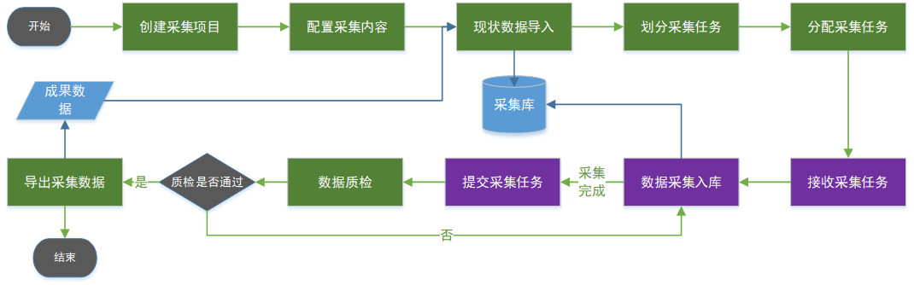

图1-1 业务流程图

首先，采集项目管理员需通过多源数据采集管理系统向导式地完成采集项目的创建与采集任务的划分与分配。

然后，采集员在采集APP中接收采集任务，开展外业数据采集，在完成当前网格范围的采集任务后，提交采集任务。

接着，数据质检员对已完成采集任务的采集数据进行内业与外业质检，质检不通过的退回采集员进行修正采集，直至全部数据质检通过。

最后，所有采集任务完成后，项目管理员从系统中导出采集成果数据（包括照片、附件等文件），进一步加工后提供实际应用。

# 采集项目配置管理系统

## 项目管理

### 项目创建

#### 基本信息管理

1. 登录系统后，进入【项目管理】页面后，点击【新建项目】，将进入【项目基本信息】管理页面，如图2-2；
2. 在页面中填写项目基本信息，填写完成点击【下一步】，将进入【配置采集项】页面，如图2-3。

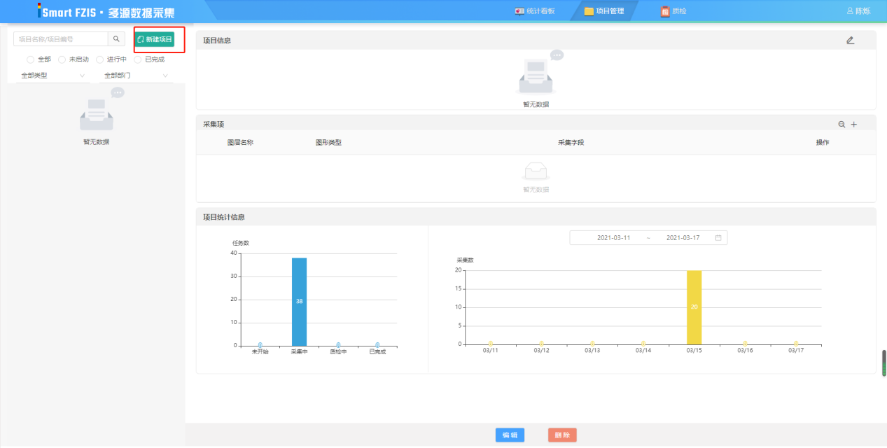

图2-2 项目管理页面截图

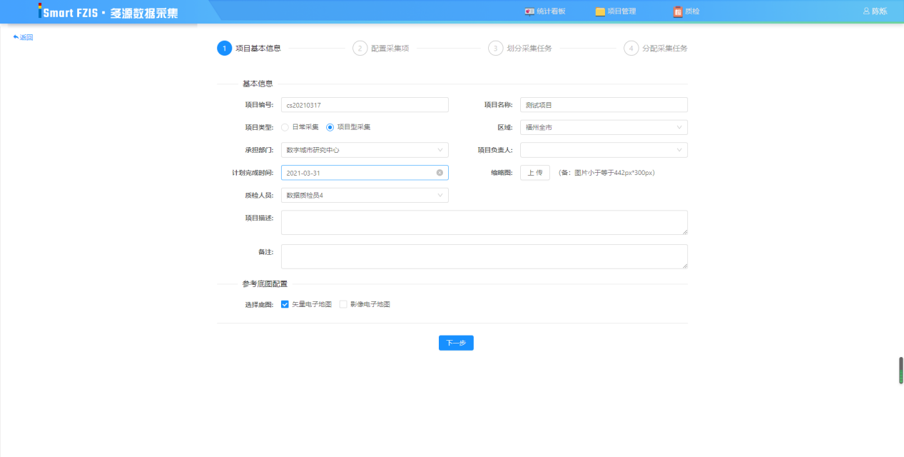

图2-3 项目基本信息填写

#### 配置采集项

系统提供手动添加和从shapefile导入两种方式：

**方法一：手动添加**

1. 点击【添加采集项】，将弹出【新增采集项】面板，如图2-4；
2. 填写图层名称，图层控件图形类型及采集数据描述，点击【保存】；
3. 提示操作成功，新增的采集项将出现在采集图层列表中。

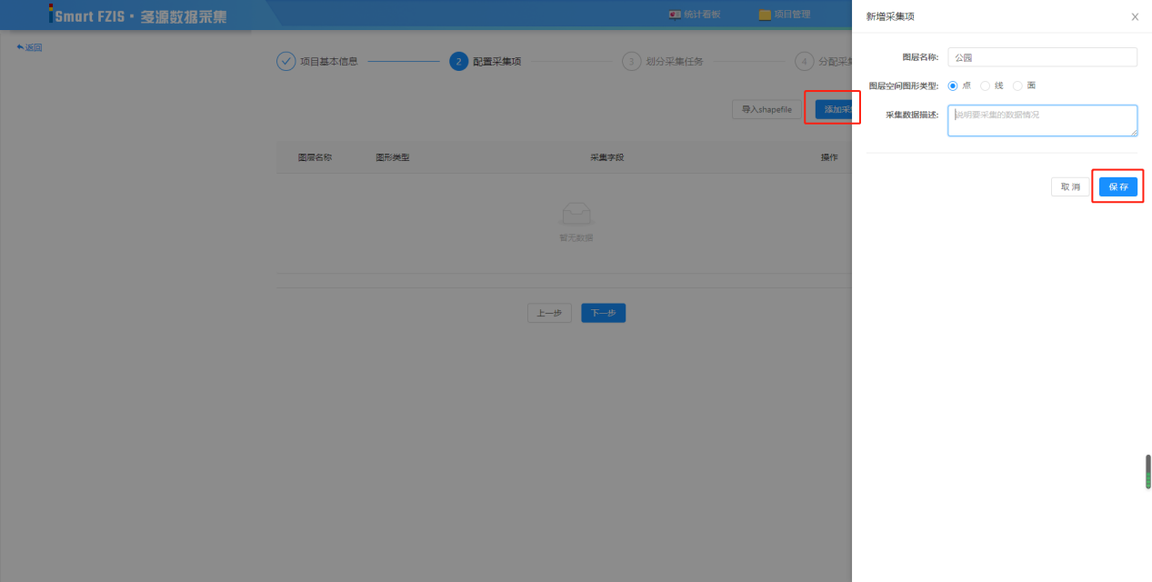

图2-4 手动添加采集项

**方法二：从shapefile导入**

1. 将需要导入创建的图层的shapefile打包成zip格式的压缩包，示例文件数据如图2-5所示（注：shape数据属性表字段名称勿含中文字符，压缩包内部即为shp数据，勿再嵌套文件夹）；

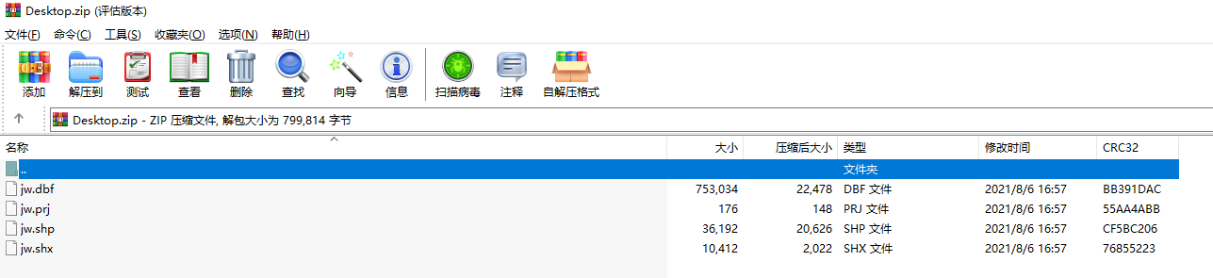

图2-5 shp文件结构内容

1. 点击【导入shapefile】,在弹出的系统文件夹中选择对应的压缩包数据，点击【确定】。
2. 界面提示操作成功，生成对应的图层及其表单配置，展示在图层列表中。

注：此操作只是导入了字段名称，并未导入实际数据，且导入后还需手动进行图层表单配置，完善字段的数据类型及填写限制条件等，如图2-7所示。

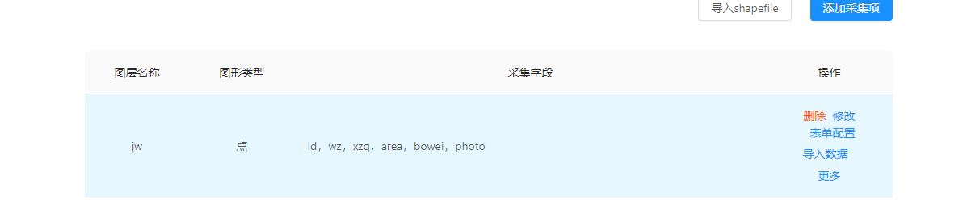

图2-6 导入shapefile结果

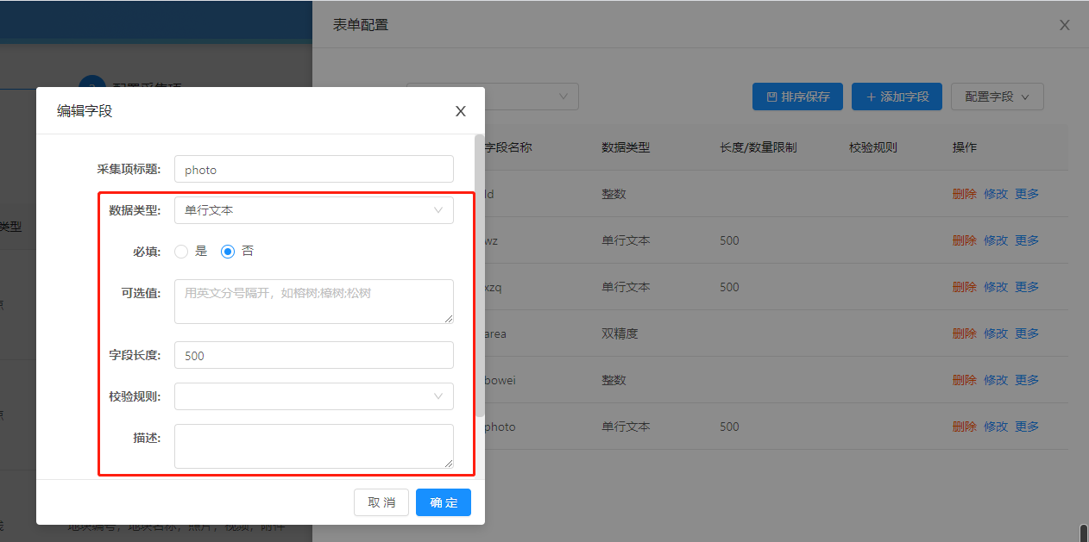

图2-8 表单配置修改

#### 图层表单配置

**手动添加字段**

1. 点击图层列表中，需要进行表单配置的图层项右侧操作栏的【表单配置】，弹出【表单配置】面板；

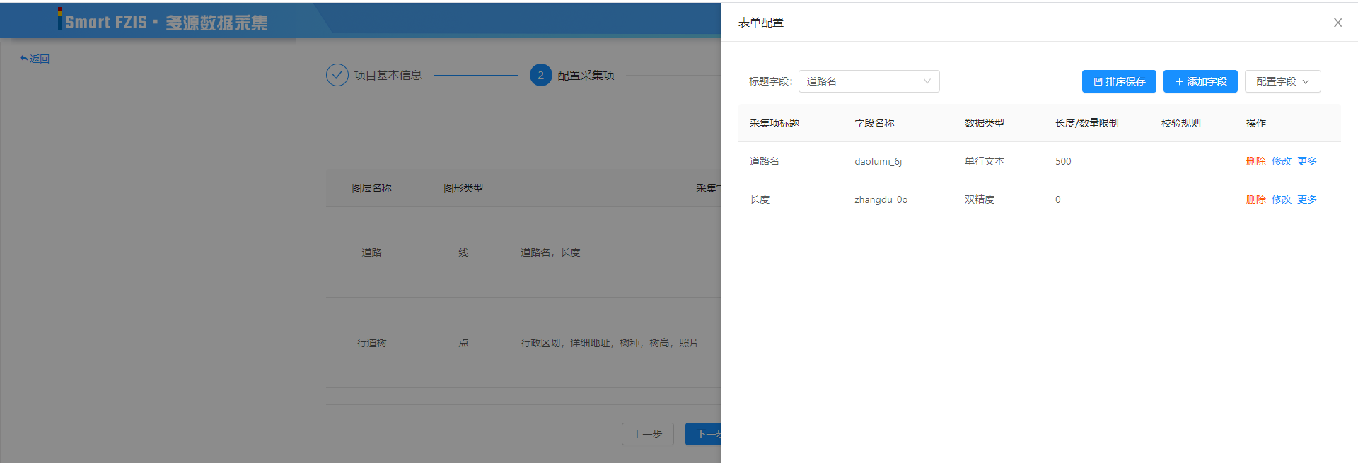

图2-8 表单配置面板

1. 点击【添加字段】，弹出【新增字段】面板；

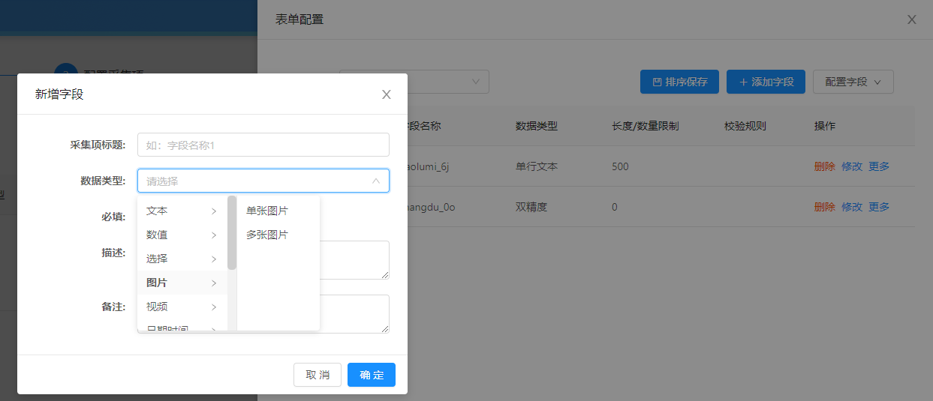

图2-9 新增字段面板

1. 在面板中填写字段名称、数据类型、限制输入条件等，点击【确定】；
2. 提示操作成功，隐藏【新增字段】面板，在【表单配置】面板的字段列表中可查看新增的字段信息；

**字段编辑**

1. 点击字段列表中某一字段右侧的【删除】，弹出操作确认窗口；
2. 点击【确定】可删除字段，如图2-10；
3. 点击【修改】，可打开【修改字段】面板；
4. 进行修改操作，修改完成后点击【确定】，保存修改内容；
5. 点击【更多】，则可查看字段详细配置信息；

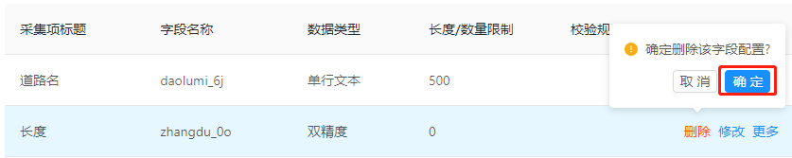

图2-10 删除字段

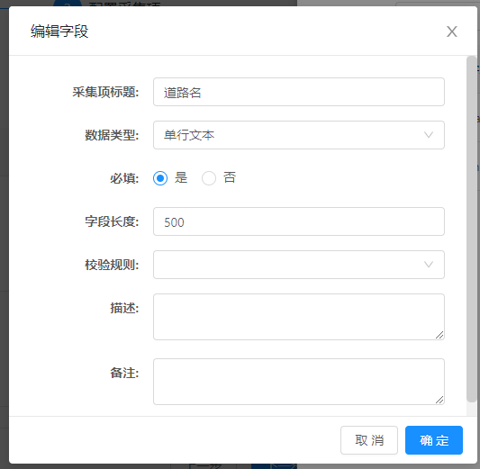 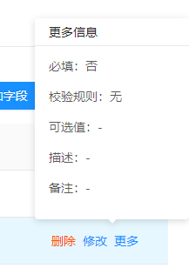

图2-11字段修改、更多信息系统截图

**字段排序**

1. 字段添加完毕后，可鼠标左键按住某一字段，在列表中进行上下拖动，如图2-12所示；
2. 鼠标释放位置即为该字段在表单中呈现的顺序；
3. 完成字段顺序调整后，点击【排序保存】，提示操作成功，采集表单的字段顺序将根据当前排序呈现。

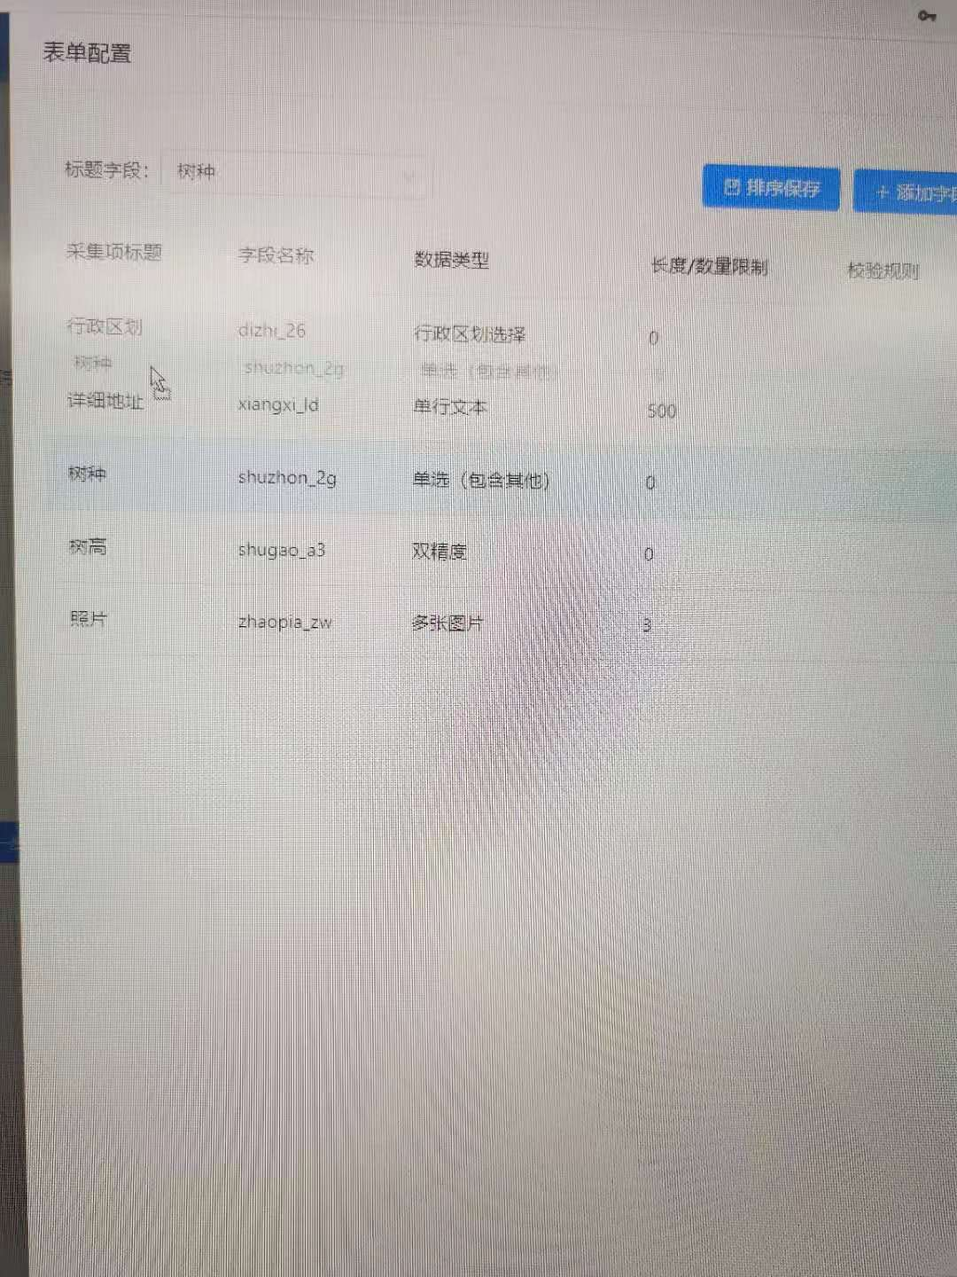

图2-12字段排序

**导出字段配置**

1. 点击【表单配置】面板上方的【配置字段】，点击【导出配置】；

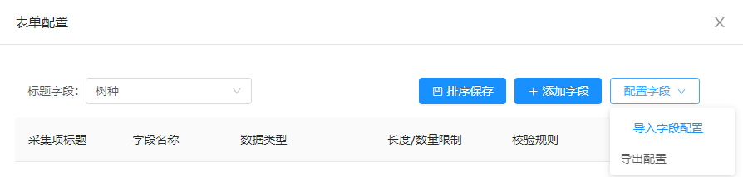

图2-13导出字段配置-1

1. 浏览器将下载字段配置文件到默认的下载存放地址。

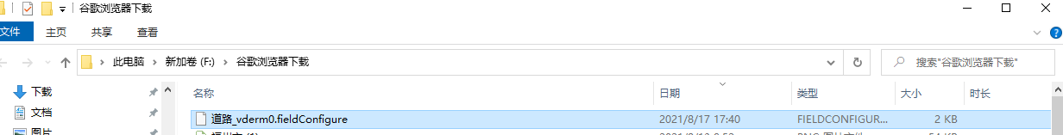

图2-14导出字段配置-2

**导入字段配置**

1. 点击【表单配置】面板上方的【配置字段】，点击【导入字段配置】；
2. 在弹出的系统文件夹中，选择字段配置文件，点击【确定】；

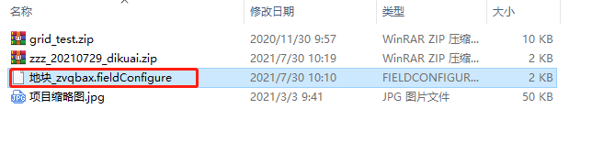

图2-15字段导入-选择文件

1. 提示操作成功，【表单配置】面板字段刷新展示；

注：表单配置文件内容如图2-15所示。配置文件为JSON格式，包含version和fieldCfgList两个属性。其中version代表配置文件版本号，可为空字符；fieldCfgList代表字段配置列表，由字段配置对象组成。

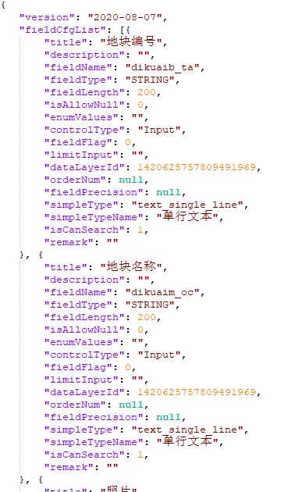

图2-16字段配置文件数据结构

#### 划分采集任务

1. 图层表单配置完成后，点击【下一步】，即可进入【划分采集任务】页面；

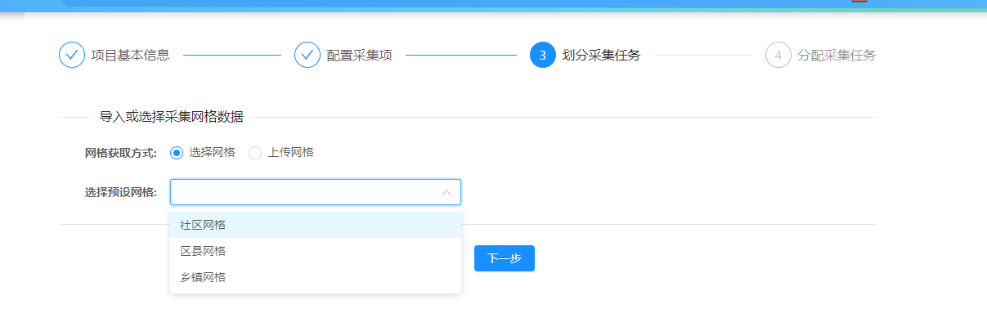

图2-17划分采集任务页面截图

1. 选择网格获取方式：
2. 可选择默认的行政区划网格，点击下拉列表，选择按照区县、乡镇或社区网格进行划分；
3. 也可选择上传网格

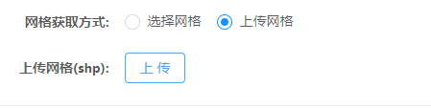

图2-18上传网格页面截图

* 点击【上传】按钮，打开系统文件夹；
* 选择zip格式的压缩包网格数据，点击【确定】；
* 网格数据为shapfile打包的zip压缩包，属性表中必须含有name和code字段，如图2-18所示，name为网格名称，code为网格编号，坐标系为2000球面。

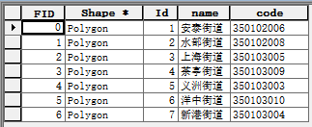

图2-19自定义网格数据属性表截图

1. 点击【下一步】，系统将自动解析对应的网格数据，完成任务划分，并进入【分配采集任务】页面。

#### 分配采集任务

**方式一：批量分配**

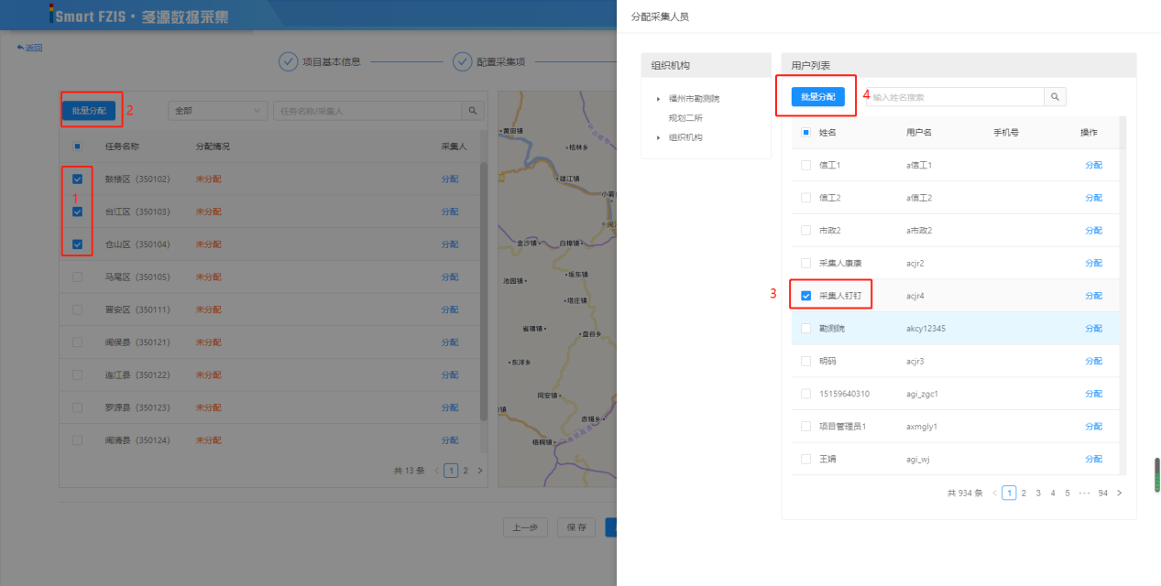

图2-20批量分配采集任务

1. 点击勾选任务列表中，需要分配的任务项；
2. 点击【批量分配】，将弹出【分配采集人员】面板；
3. 在面板中查询并勾选采集人员；
4. 选择完成后，点击【批量分配】，完成采集任务的分配；
5. 系统提示操作成功，任务列表刷新任务的分配状态和分配情况。

**方式二：单个分配**

1. 点击某项任务操作栏的【分配】按钮，将弹出【分配采集人员】面板；
2. 在面板中查询目标采集人员；
3. 点击人员右侧的【分配】按钮；
4. 系统提示操作成功，任务列表刷新任务的分配状态和分配情况。

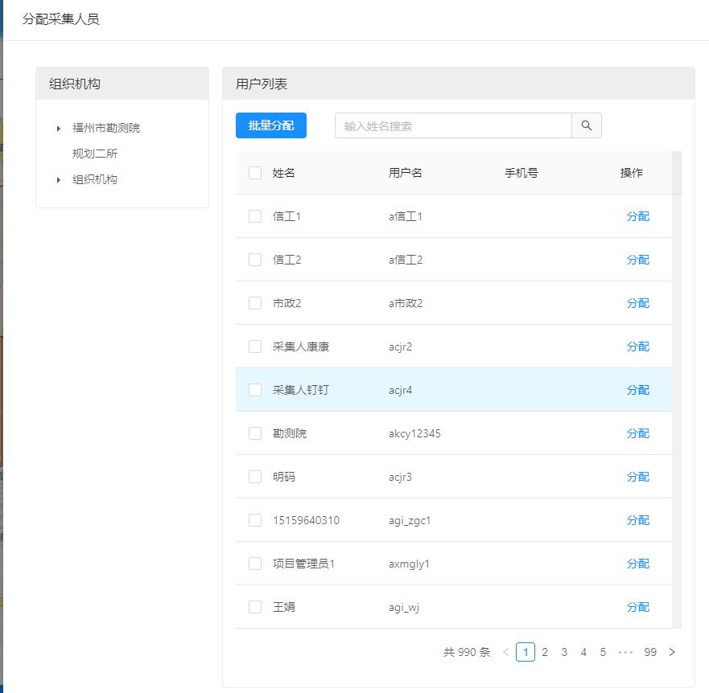

图2-21单个分配采集任务

#### 项目启动

1. 任务分配完成后点击【保存】按钮；
2. 点击【启动】项目，系统提示操作成功；
3. 项目启动成功后，任务将下发到采集人员，在app端登录即可查看并操作。

注：项目启动完成后，允许新增采集图层，但将限制对已有采集图层的表单配置进行修改编辑，故请确认采集表单配置无误后，再点击项目【启动】

### 项目列表与查询

1. 在项目管理页面右侧的项目列表上方，输入查询关键字，选择项目类型、项目状态等条件；
2. 点击查询按钮，项目列表刷新展示符合查询条件的项目；
3. 点击列表中的某一项么，可在右侧查看该项目的详情。

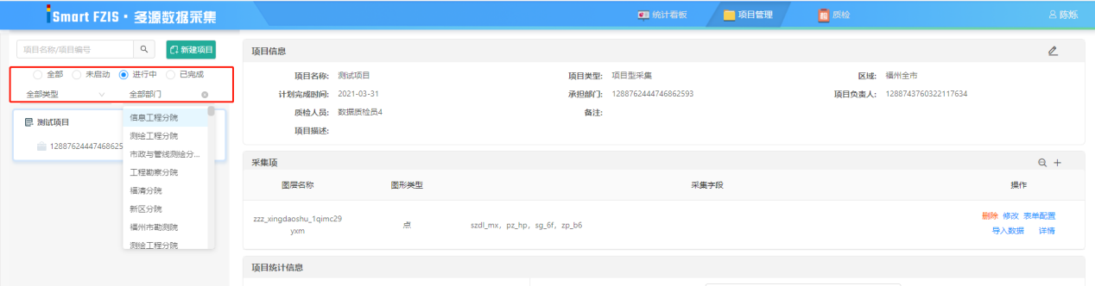

图2-22项目列表与查询

### 导出项目数据

1. 点击【项目管理】页，项目详情中的【任务管理】按钮，进入该项目的任务管理页面；
2. 点击【导出采集数据】，选择【导出项目所有采集数据】；

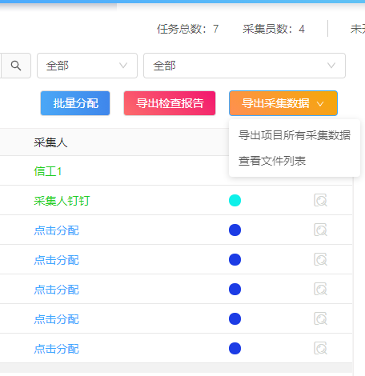

图2-23导出采集数据

1. 将弹出【文件列表】，显示当前数据正在导出中；
2. 点击【刷新列表】，若导出完毕，操作栏显示为【下载】；
3. 点击【下载】按钮，即可获得采集数据的压缩包文件。

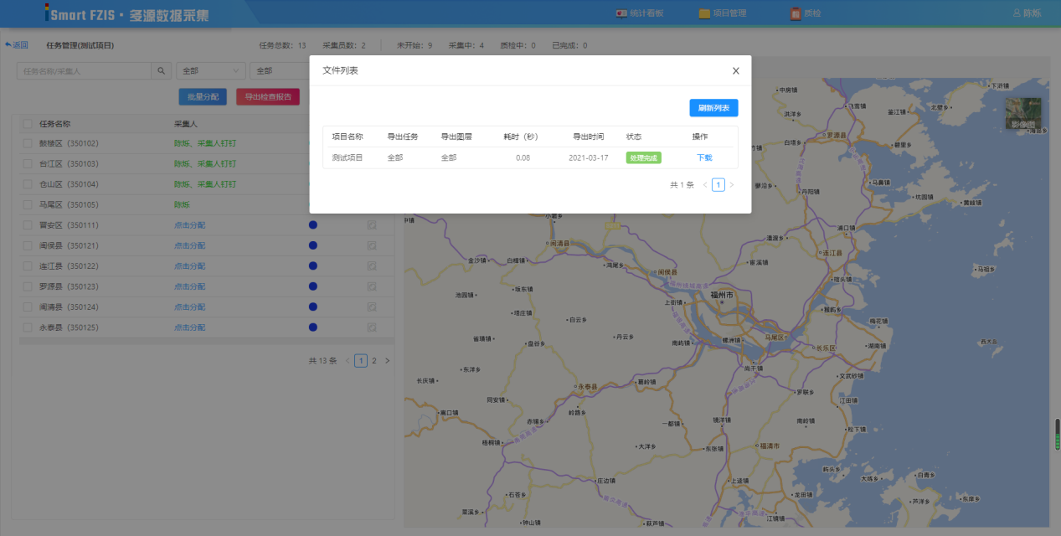

图2-24导出数据下载

### 导入存量数据

用于导入项目已有的存量数据，在该数据的基础上进行更新。

注意事项如下：

1. 采集项存量数据的导入需在项目启动之后，采集项进行数据采集之前；
2. 数据为shapefile格式的zip压缩包，数据坐标系为2000球面，数据字段需与采集项表单配置中的字段名称一致；
3. 若表单配置中设置为必填字段的字段值在shapefile数据中存在空值，会导致导入操作失败，故建议在导入前先将必填字段修改为非必填，导入成功后再将配置还原。

导入操作步骤如下：

1. 点击项目管理页面采集项列表中的【导入数据】；

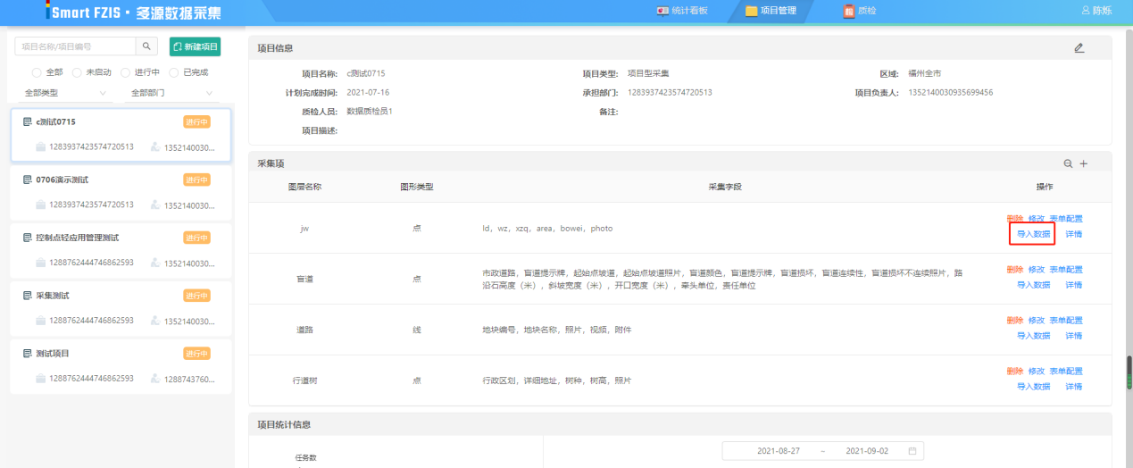

图2-25导入数据

1. 选择需要导入的压缩包数据，点击【确定】

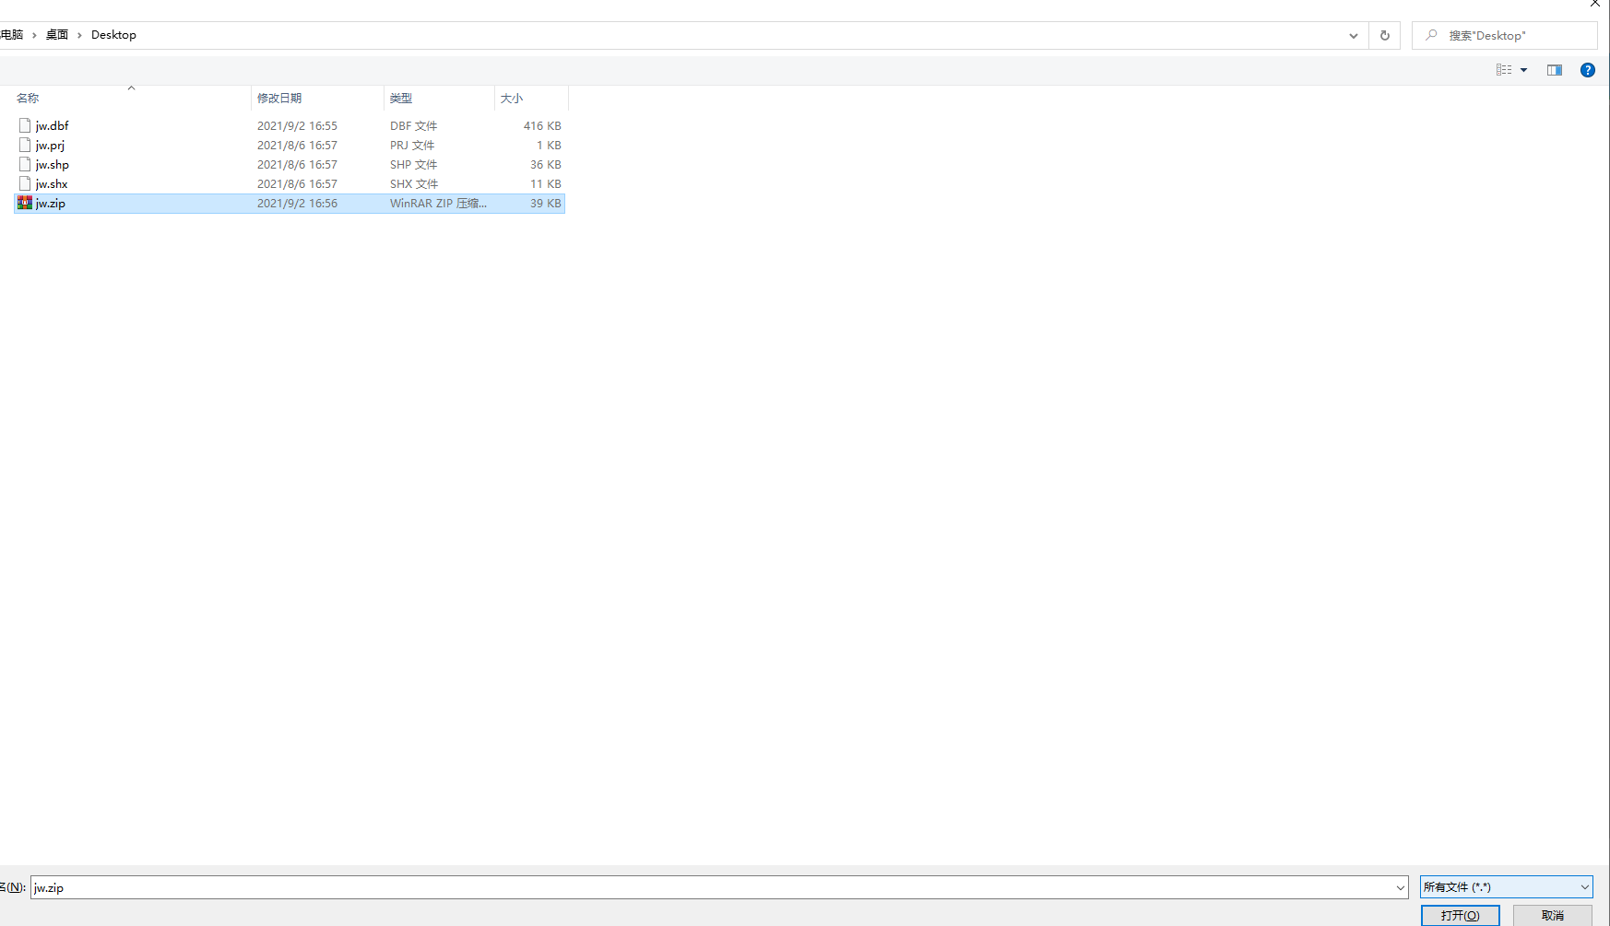

图2-26导入数据文件选择

1. 系统弹出导入进程，等待几秒后，点击【刷新列表】，导入成功截图如图所示。

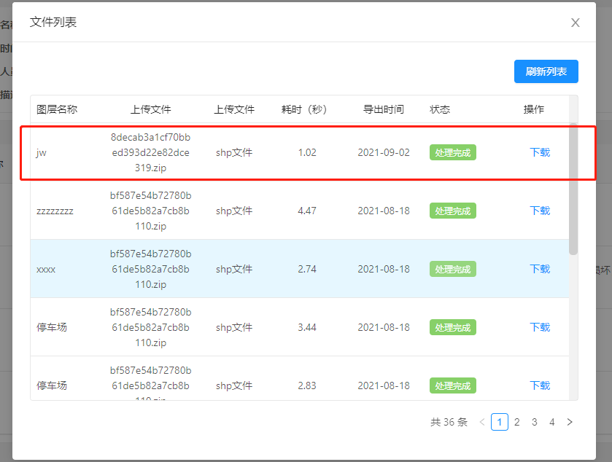

图2-27导入进程及结果查看

1. 点击【任务管理】，打开任务管理界面，勾选导入存量数据的图层，即可在地图查看已导入的采集数据。

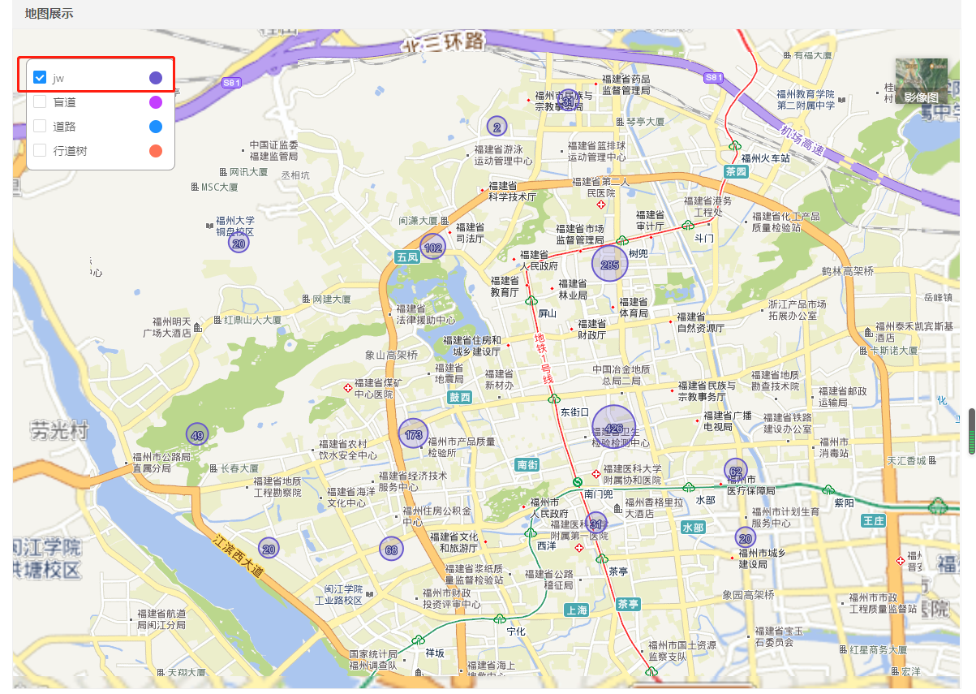

图2-28导入结果地图查看

## 任务管理

### 任务分配

1. 点击项目管理页面右侧底部的【任务管理】；

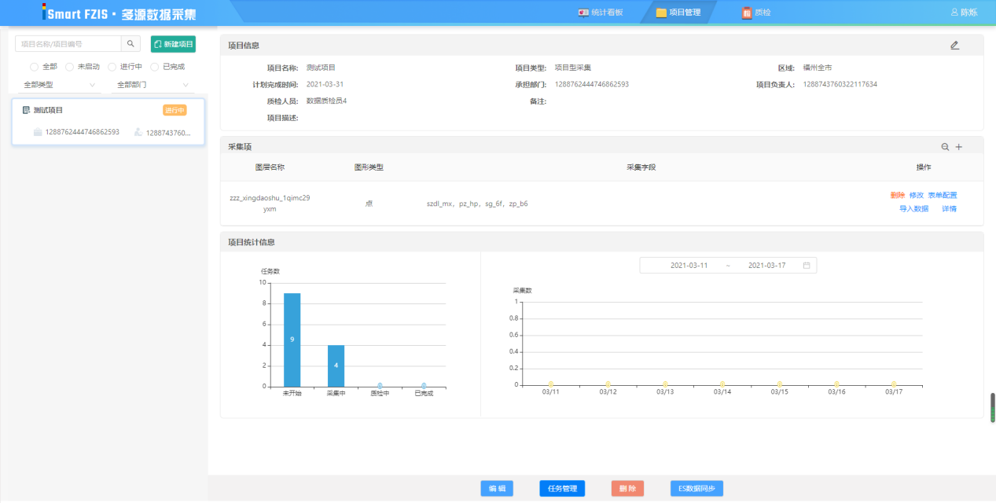

图2-29任务管理入口

1. 勾选需要分配的任务，点击任务分配，勾选需要分配给的采集员，点击批量分配；

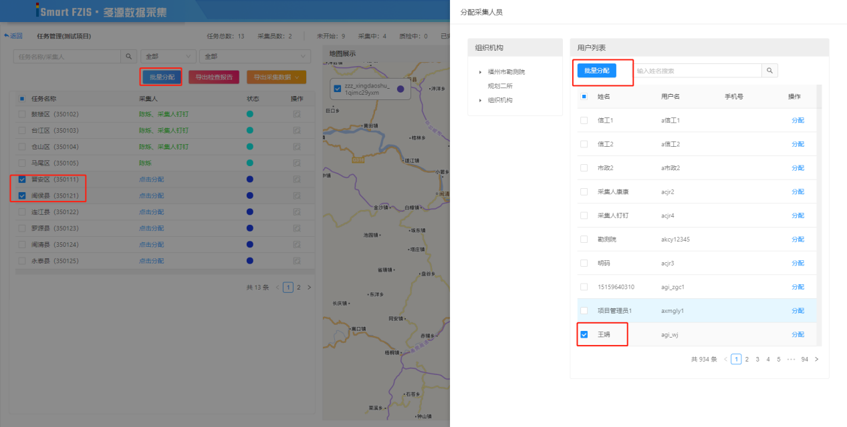

图2-30任务分配界面

### 任务列表查询

1. 设置查询条件；
2. 点击查询，获得查询结果；

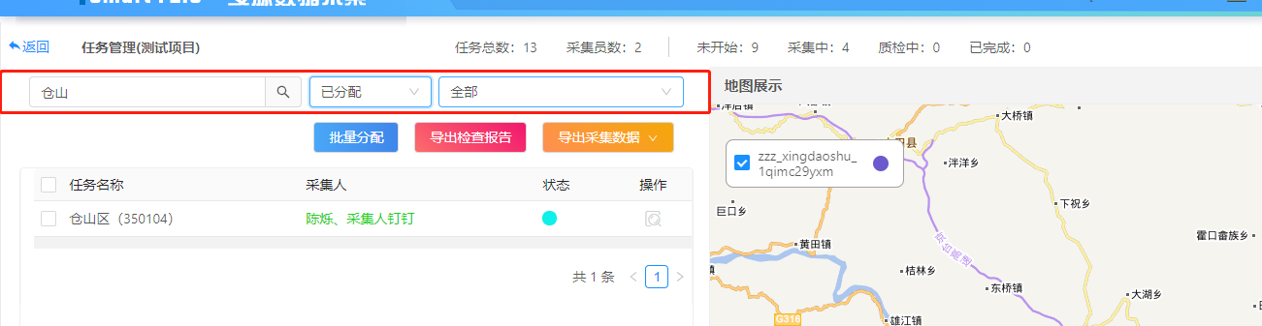

图2-31任务列表查询

### 采集任务数据查看

1. 点击任务列表中的某项任务，地图将展示当前任务的范围线；
2. 点击勾选右侧地图区县的图层，即可查看采集图层的数据；

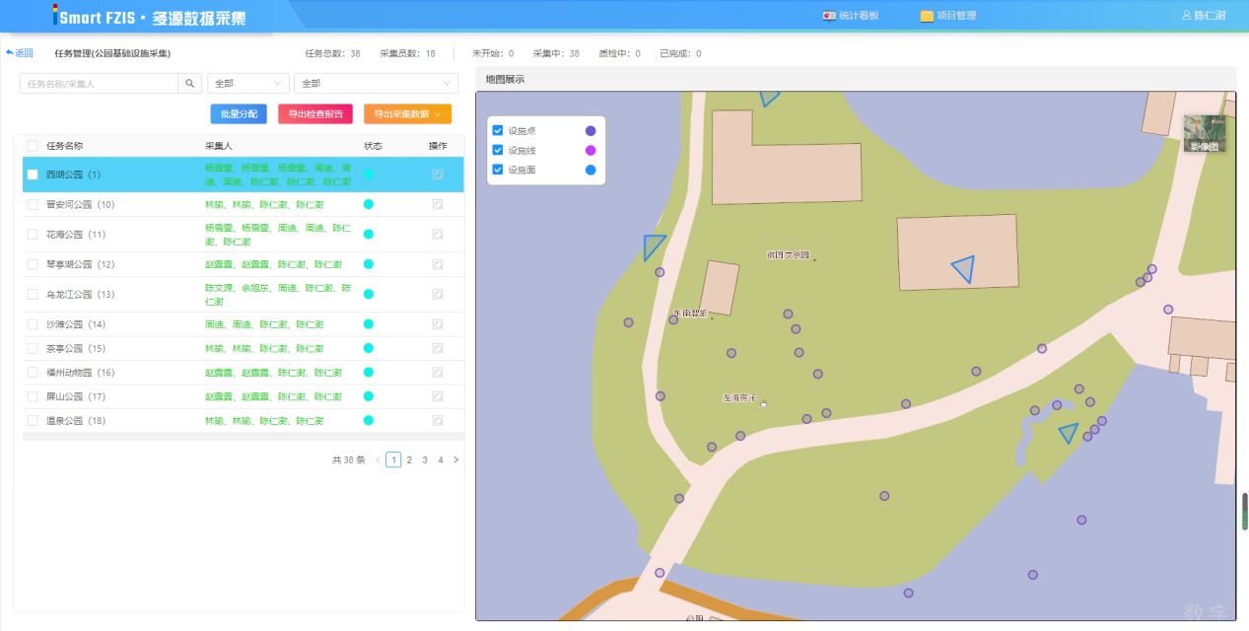

图2-32任务数据查看

## 质检操作

1. 质检员账号登录系统，点击顶部导航栏【质检】；
2. 在项目列表中点击需要质检的项目；
3. 点击右侧项目详情中的【质检】操作；

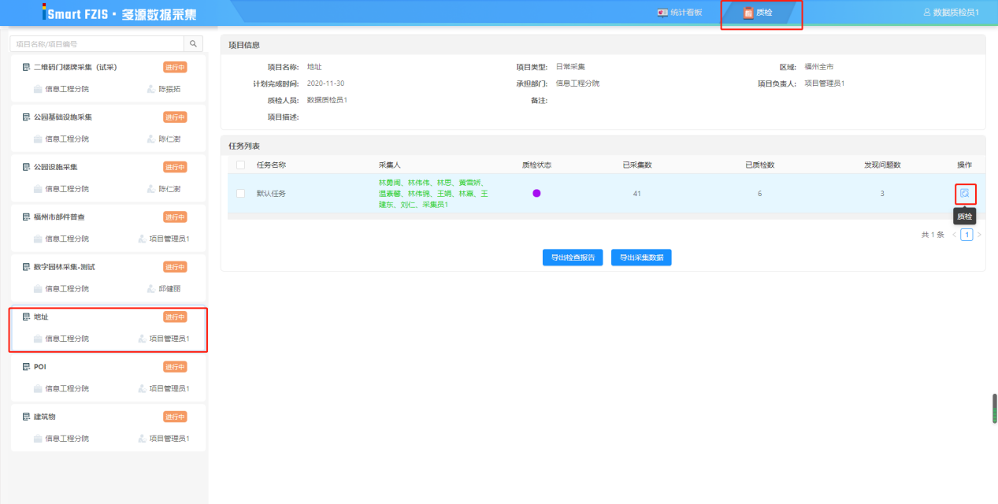

图2-33质检管理页面

1. 数据按图层分类进行质检，点击顶部的图层切换栏可切换正在质检的图层；
2. 若数据无问题，点击【通过，下一条】；
3. 若数据有问题，则在输入框中输入问题，点击【问题提交，下一条】；

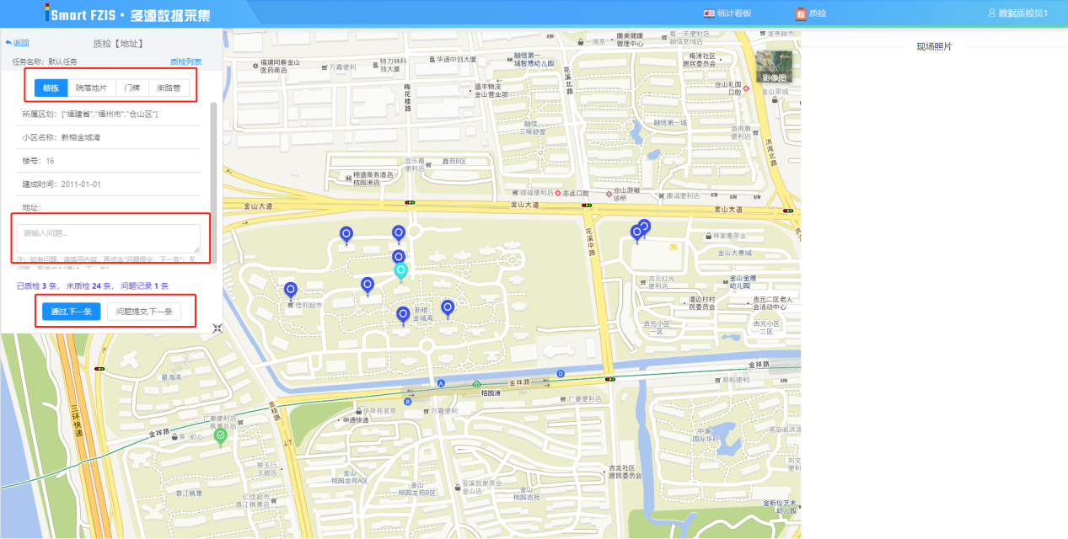

图2-34质检操作页面

7、面板底部记录了当前质检图层的已质检总数、未质检总数和质检不通过的总数，质检通过标记为绿色，质检不通过标记为红色，未质检标记为深蓝色，当前正在质检中的数据为浅蓝色；

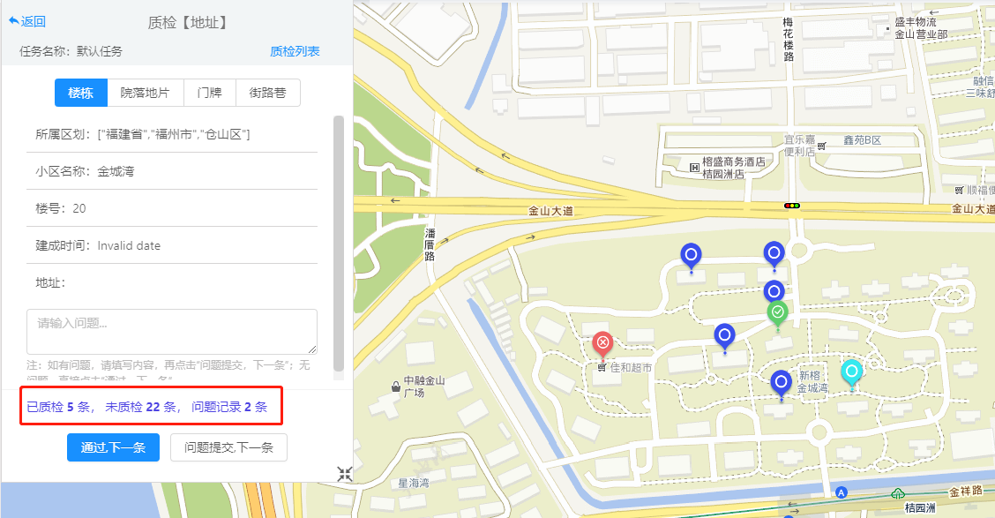

图2-35质检操作页面

8、当完成该项目所有图层的采集数据的质检操作后，点击【完成质检】，项目的质检状态将会标记为已完成。

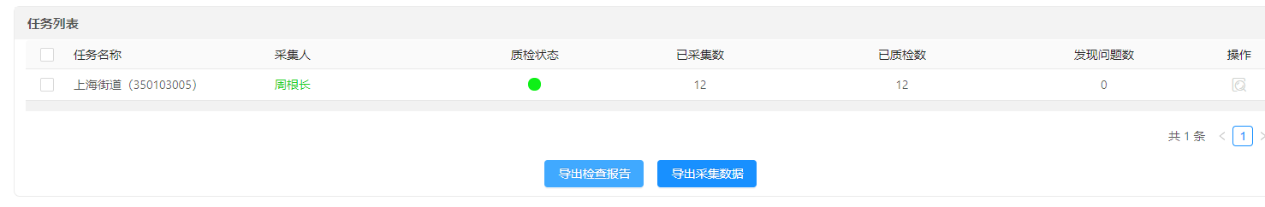

图2-36质检操作结果

## 统计看板

1. 可查看当前项目管理员所管理的项目总数、任务总数、采集项总数、可分配采集员总数；
2. 项目状态统计：展示该项目管理员所管理的项目已完成和未完成数量的占比；
3. 采集数统计：设置查询日期，选择目标项目，可以统计该项目在查询日期内，每天的采集数总量；
4. 项目汇总信息：展示项目总任务数、投入采集员数、已完成任务数、未完成任务数、任务完成率，点击【项目详情】可跳转到详情查看详细信息。

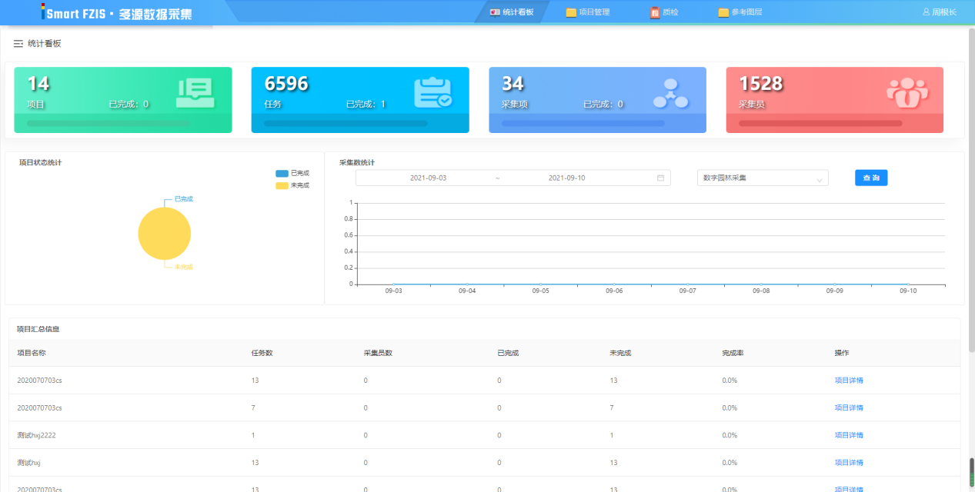

图2-37 统计看板

## 用户管理

### 添加用户

1、点击左侧导航栏的用户管理；

2、点击用户列表顶部的添加按钮；

3、输入用户名等信息，设置用户角色；

4、点击“确定”按钮。

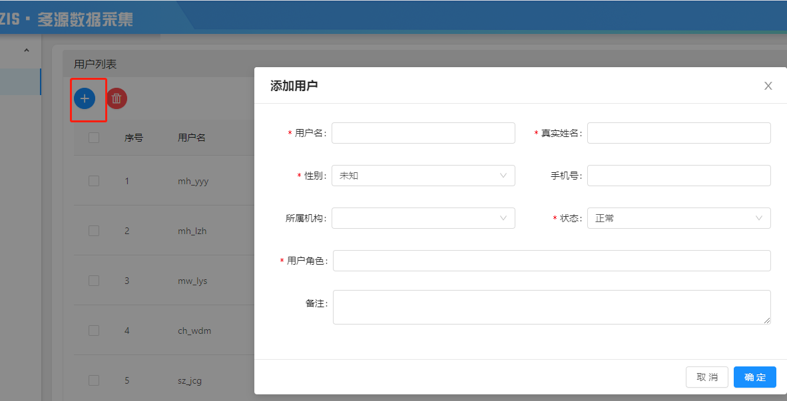

图 2-38添加用户

### 用户列表

点击左侧导航栏的用户管理，打开用户管理页面，页面中将分页展示用户列表，点击列表底部页码可进行翻页查看。

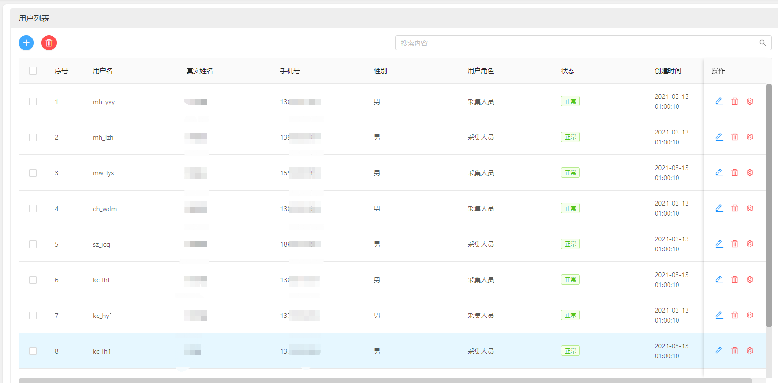

图 2-39用户列表

### 用户信息编辑

1、点击用户列表中需要编辑的用户操作栏中的“编辑”按钮；

2、修改用户信息；

3、点击“确定”按钮。

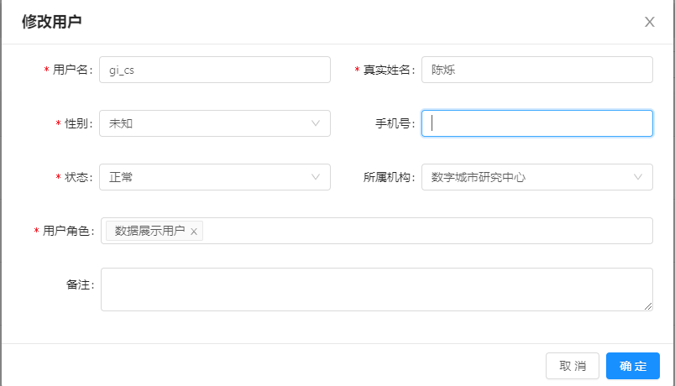

图 2-40用户信息编辑

### 删除用户

1、点击用户列表中需要删除的用户操作栏中的“删除”按钮；

2、点击“确定”按钮。

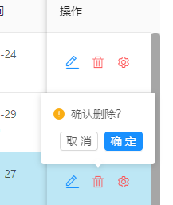

图 2-41删除用户

### 重置密码

1、点击用户列表中需要重置密码的用户操作栏中的“重置密码”按钮；

2、点击“确定”按钮；

3、重置后的密码将会在系统界面弹出提示；

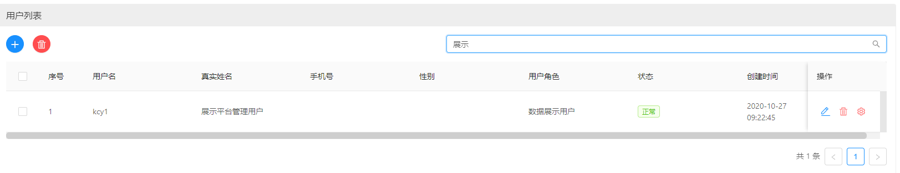

图 2-42重置密码

### 用户查询

1、在用户列表顶部输入关键词；

2、点击“搜索”按钮，即可根据关键词过滤筛选用户列表。

## 组织机构管理

### 添加机构

1、点击导航栏左侧的组织机构管理；

2、点击机构列表顶部的“添加”按钮；

3、输入机构名称等信息；

4、点击“确定”按钮。

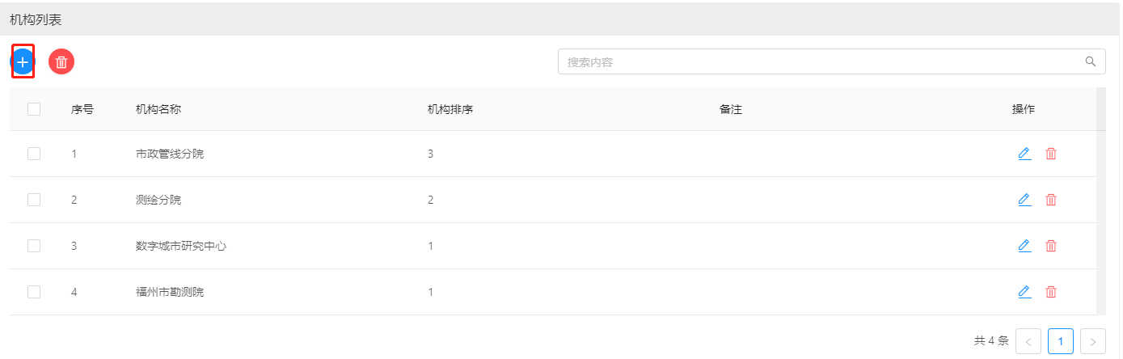

图 2-43 添加机构

### 组织机构

添加机构时选择被添加机构的父节点，再进行添加操作，即可将添加的节点作为被选中机构的子节点，构成机构树。

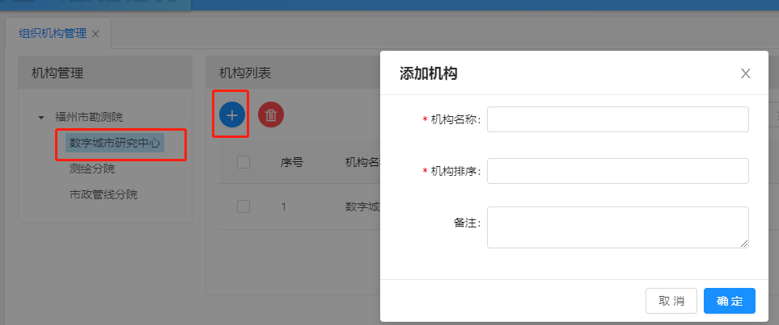

图 2-44组织机构

### 机构信息编辑

1、点击机构列表中某一项操作栏的“编辑”按钮；

2、修改机构信息；

3、点击“确定”按钮。

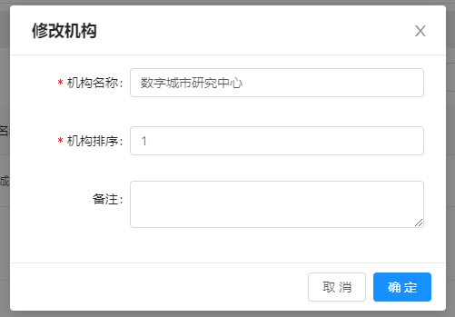

图 2-45 机构信息编辑

### 删除机构

1、点击机构列表中需要删除的机构操作栏中的“删除”按钮；

2、点击“确定”按钮。

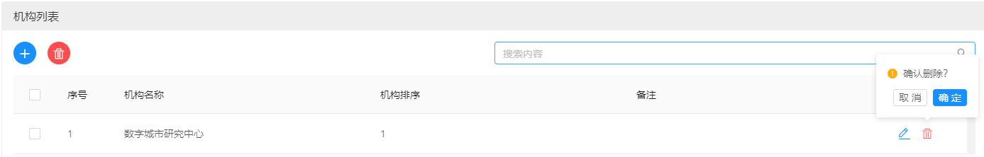

图 2-46 删除机构

### 机构查询

1、在机构表顶部输入关键词；

2、点击“搜索”按钮。

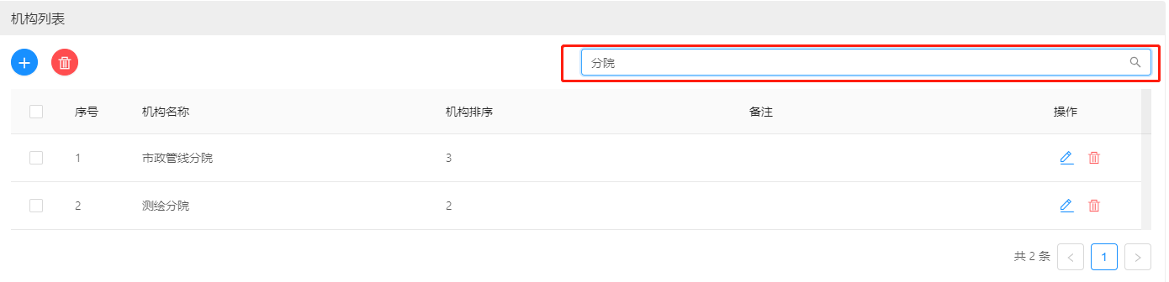

图2-47机构查询

## 角色管理

### 添加角色

1、点击左侧导航栏的角色管理；

2、点击角色列表顶部的添加按钮；

3、输入角色名等信息；

4、点击“确定”按钮。

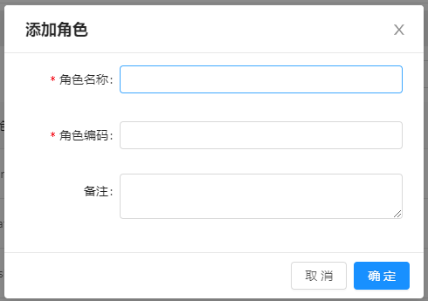

图 2-48 添加角色

### 角色列表

点击左侧导航栏的角色管理，打开角色管理页面，页面中展示的为系统的角色列表，点击翻页按钮可翻页查看。

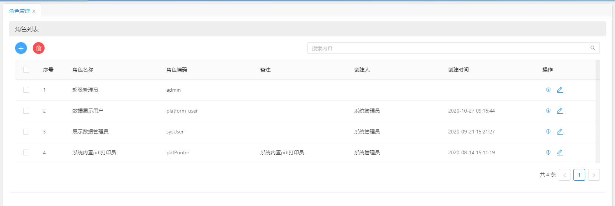

图2-49 角色列表

### 角色信息编辑

1、点击角色列表中需要编辑的用户操作栏中的“编辑”按钮；

2、修改角色信息；

3、点击“确定”按钮。

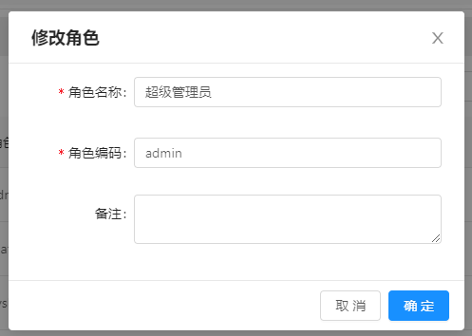

图 2-50角色信息编辑

### 角色授权

1、点击用户列表中需要角色授权的用户操作栏中的“授权”按钮；

2、在权限列表中勾选该角色的权限；

3、点击“确定”按钮。

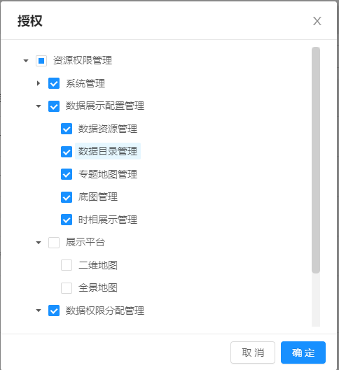

图 2-51 角色授权

### 删除角色

1、勾选列表中需要删除的角色；

2、点击“删除”按钮。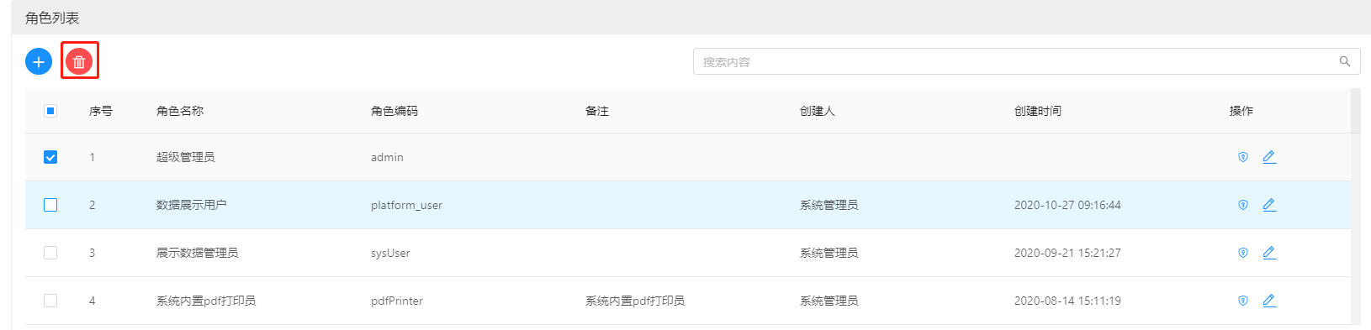

图 2-52 删除角色

### 角色查询

1、在角色列表顶部输入关键词；

2、点击“搜索”按钮。

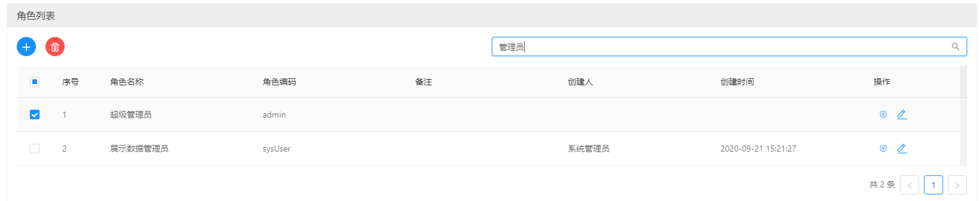

图 2-53 角色查询

## 字典管理

### 添加字典

1、点击左侧导航栏的字典管理；

2、点击字典列表顶部的添加按钮；

3、输入字典名等信息；

4、点击“确定”按钮。

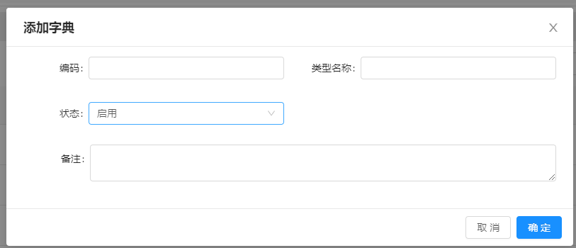

图 2-54添加字典

### 字典列表

点击左侧导航栏的字典管理，打开字典管理页面，页面中分页展示为字典列表，点击页码或翻页按钮可翻页查看其他页数据。

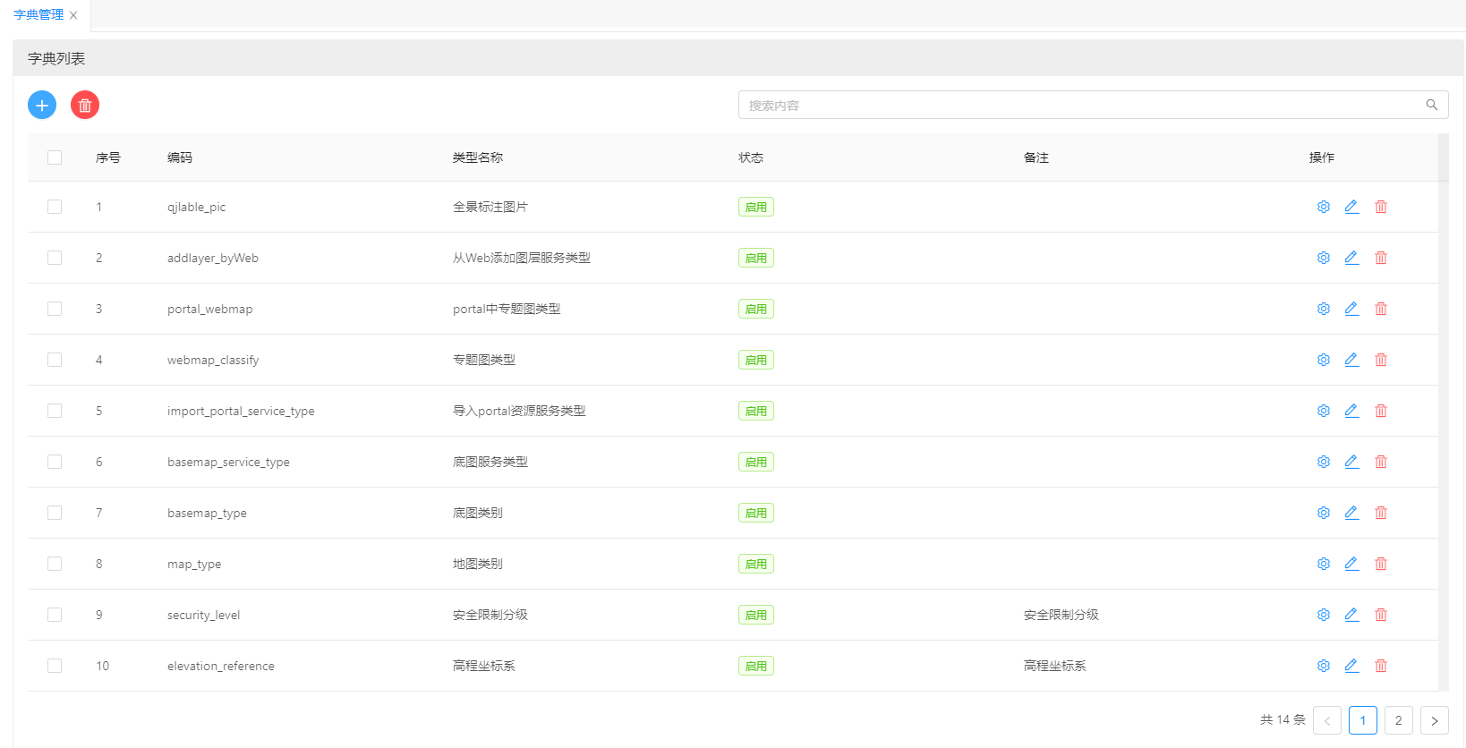

图 2-55 字典列表

### 编辑字典

1、点击字典列表中需要编辑的字典操作栏中的“编辑”按钮；

2、修改字典信息；

3、点击“确定”按钮。

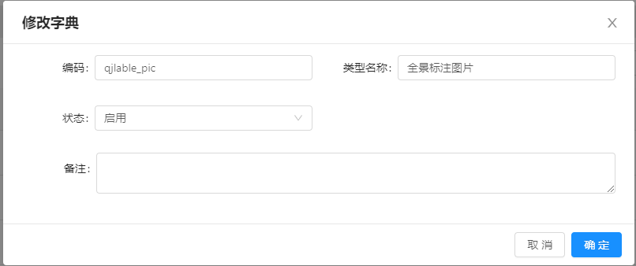

图 2-56 编辑字典

### 键值对添加

1、点击需要添加键值对的字典项操作栏的“键值对管理”按钮；

2、输入键值、键名等信息；

3、点击“添加”按钮。

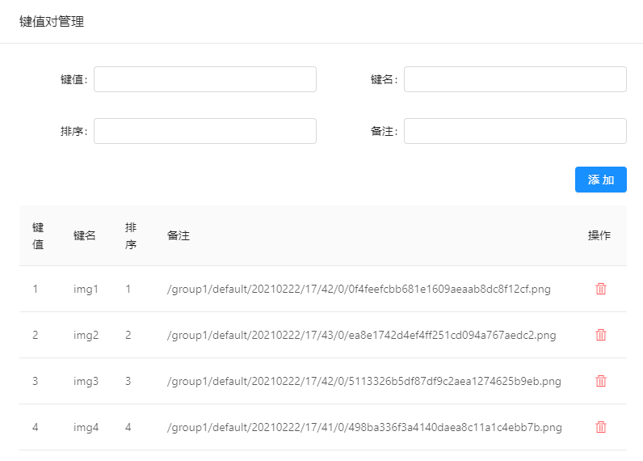

图 2-57 键值对添加

### 键值对删除

1、点击需要添加键值对的字典项操作栏的“键值对管理”按钮；

2、点击需要删除的键值对操作栏的“删除”按钮；

3、点击“确定”按钮。

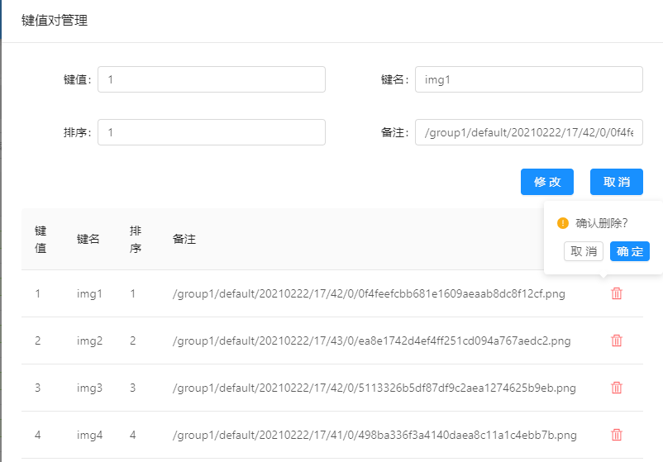

图 2-58 键值对删除

### 删除字典

1、点击字典列表中需要删除的字典操作栏中的“删除”按钮；

2、点击“确定”按钮。

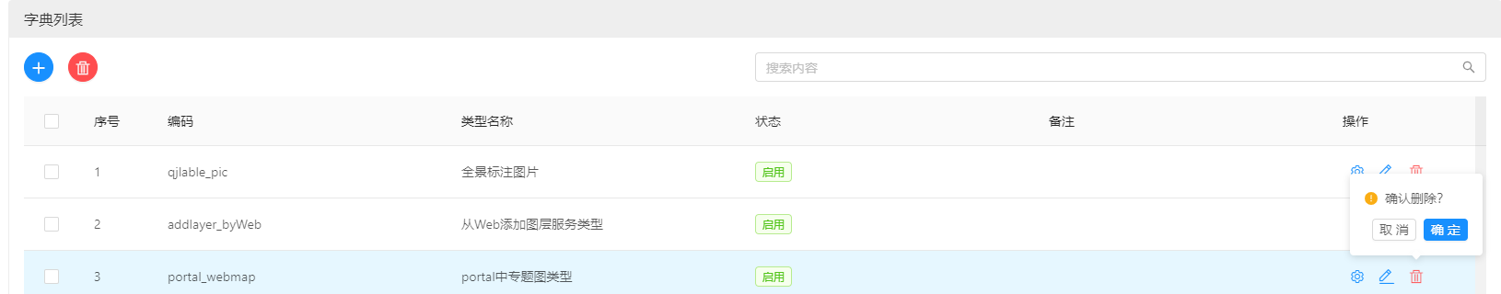

图 2-59 删除字典

### 字典查询

1、在字典列表顶部输入关键词；

2、点击“搜索”按钮。

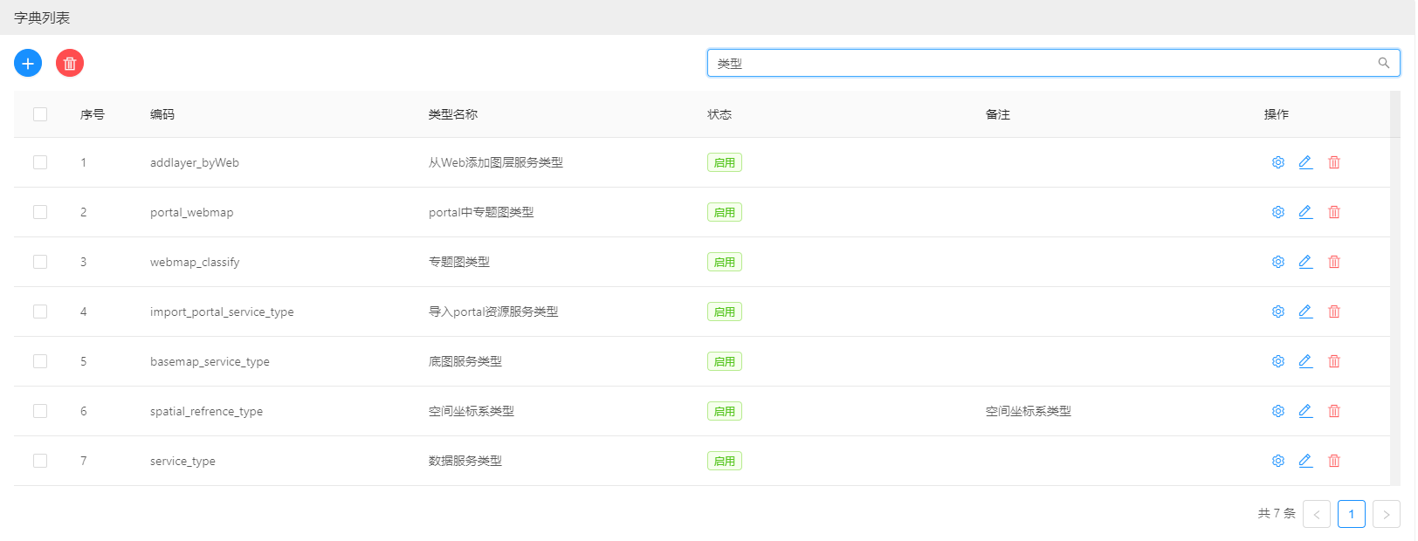

图 2-60 字典查询

## 日志管理

### 日志查询

1、在日志列表顶部输入关键词，选择操作用户、日志级别等查询条件；

2、点击“搜索”按钮。

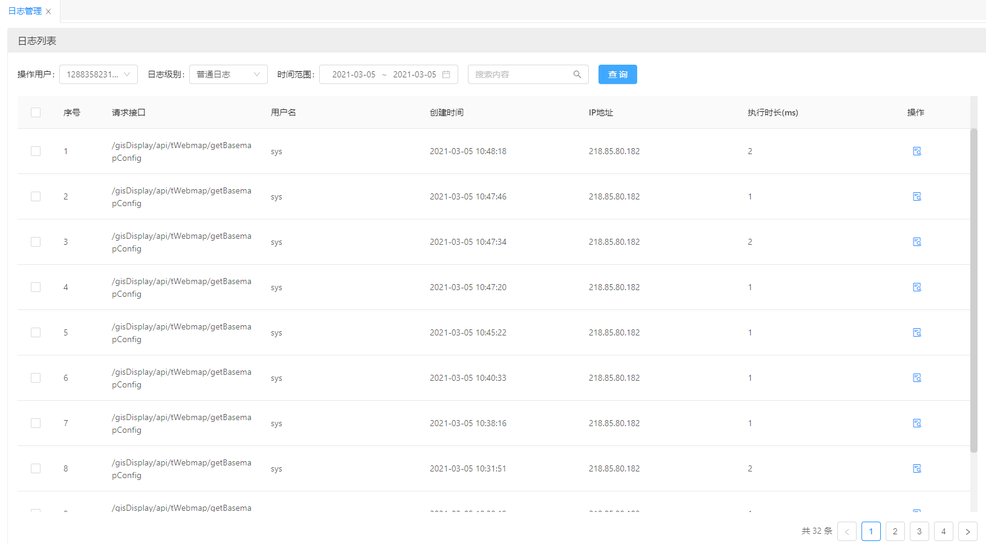

图 2-61 日志查询

### 日志列表

点击左侧导航栏的日志管理，打开日志管理页面，页面中分页展示系统全部的日志。点击列表底部的页码或翻页按钮可翻页查看其他日志。

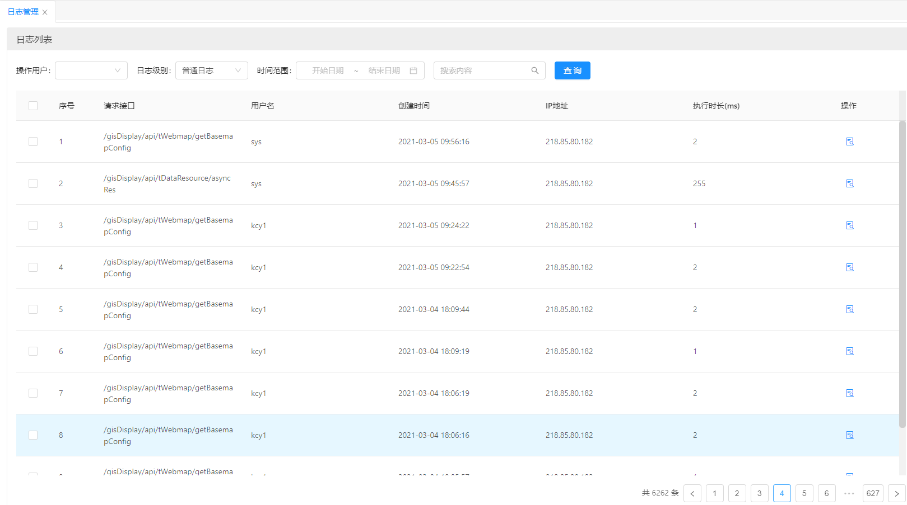

图 2-62 日志列表

### 日志详情

点击列表中想要查看详情的日志项操作栏的“详情”按钮。

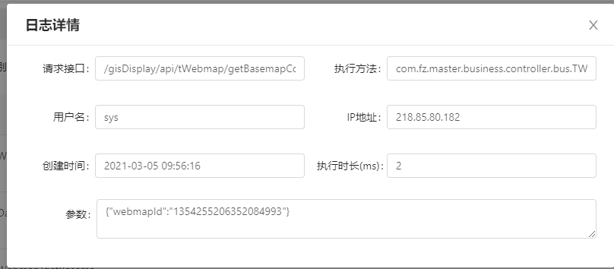

图 2-63 日志详情

# 采集App

## 任务查看

登录界面输入用户名、密码，点击登录，即可进入任务页面。点击采集任务栏右侧的“>”按钮，可根据任务类型和任务状态，以列表形式筛选展示任务。

### 项目型任务列表

界面底部为全部的项目型采集任务列表，在顶部的搜索框中输入关键字，点击任务的搜索查询。

### 日常型任务列表

搜索框下面的为固定配置的日常型采集任务；

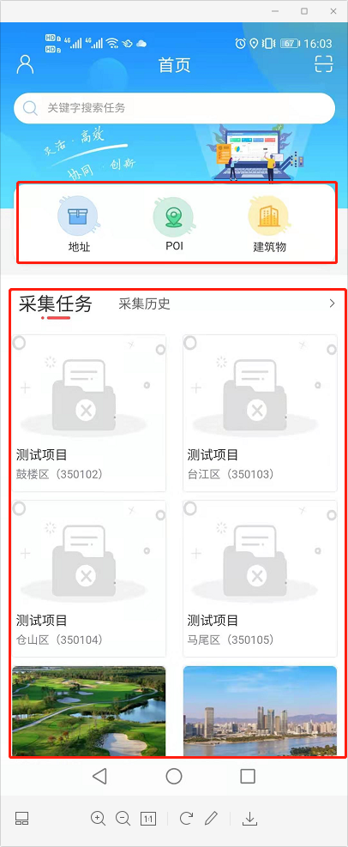 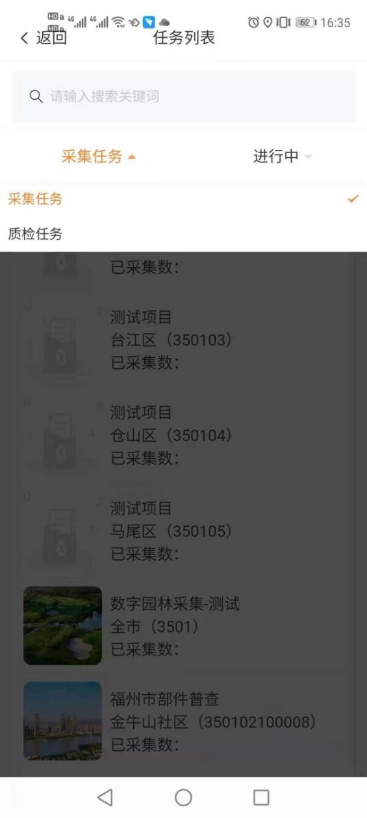

图3- 4 任务管理 图3- 5 任务列表与查询

## 个人中心

点击登录后进入的页面的左上角的人形按钮可进入个人中心；

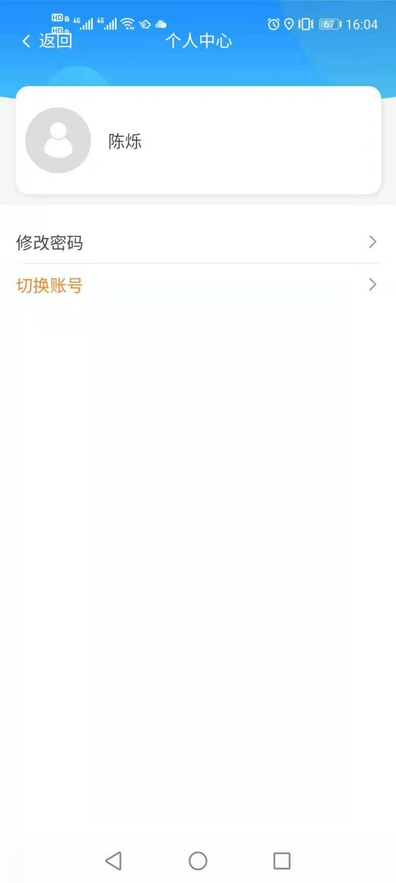 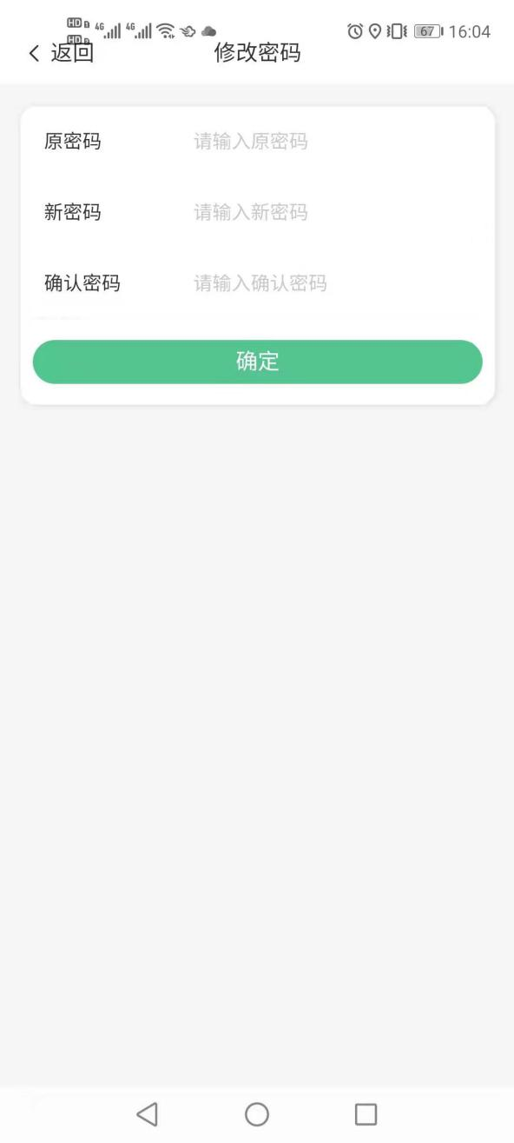

图3- 6 个人中心 图3- 7 修改密码

### 切换账号

点击切换账号，可注销当前登录状态，返回登录界面，进行重新登录。

### 修改密码

点击修改密码，在页面中完成相关设置，点击确定，即可更新账号的密码。

## 任务采集

### 数据标绘

1、点状数据标绘：若采集图层的数据为点状数据，则拖动地图，使屏幕中心十字丝对准目标采集点，点击“选点”，完成点状地物的标绘。

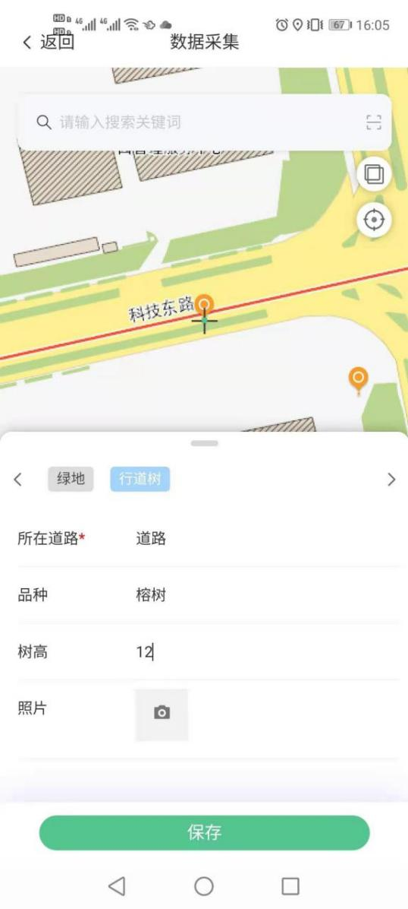 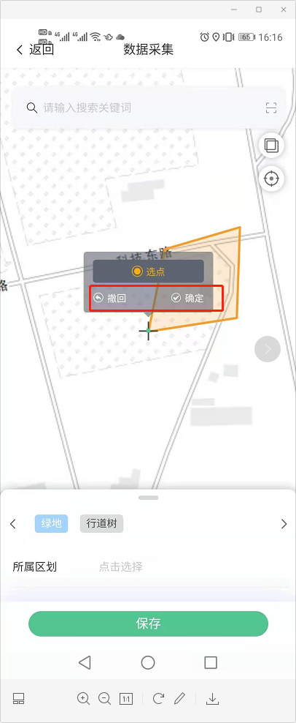

图3- 8 画点 图3- 9 绘制面状图形

2、线/面数据标绘：

1）拖动地图，使屏幕中心十字丝对准目标采集点，点击“选点”，完成图形节点选择；

2）重复步骤1的操作，逐个选点描绘地物形状；

3）若选点错误，则点击“撤回”，直至完成选点操作，点击“确定”，将地物绘制到地图上；

### 属性数据录入

1. 地图标绘完成后，在弹出的属性面板中录入地物的相关属性，并拍摄照片；
2. 可提供从相册导入和拍照两种方式录入图片，需要为app提供访问设备相册和摄像头的权限；

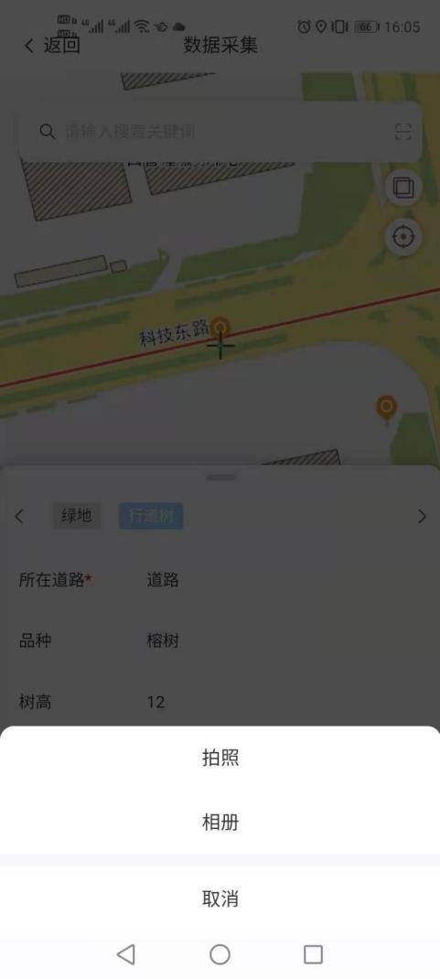 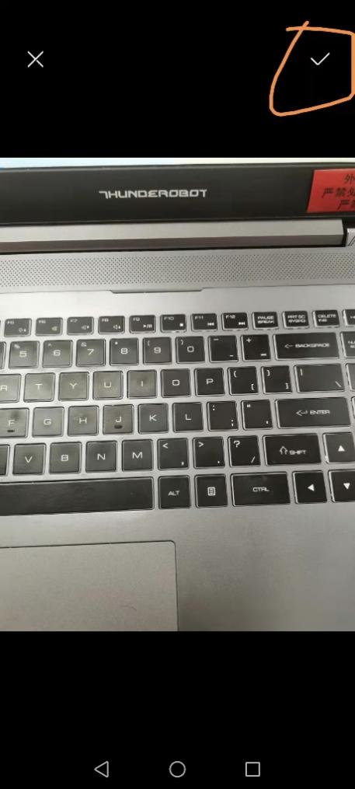

图3- 10 照片采集

1. 点击保存，将数据提交至服务器。

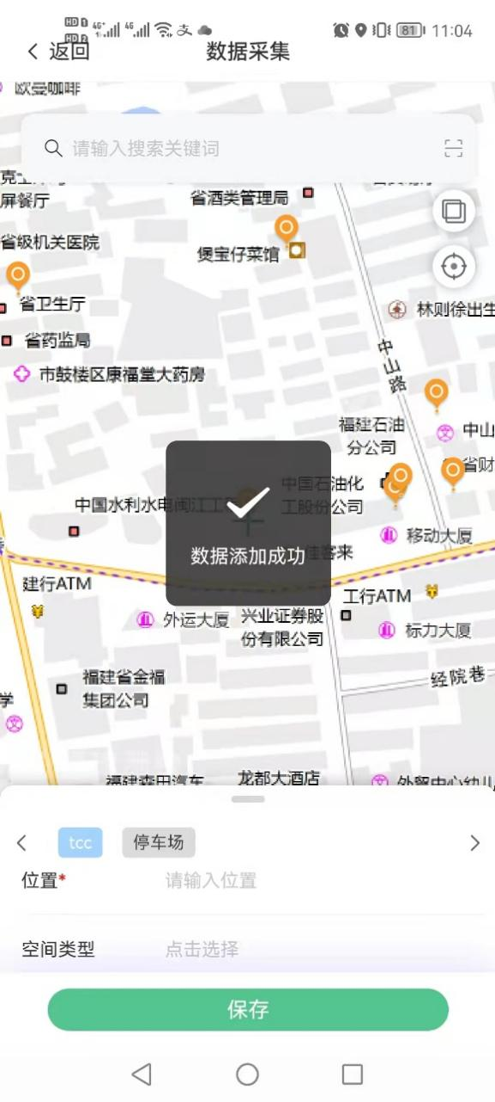

图3- 11 数据保存

### 数据编辑

提供对存量数据的更新或对已采集数据的编辑功能。用户仅能对自己提交的数据进行编辑，无法修改其他采集员提交的采集数据。

1. 点击地图上需要编辑的地图标绘，若为可编辑的数据，将在手机界面底部出现如下图所示的三个按钮，进入数据更新模式；

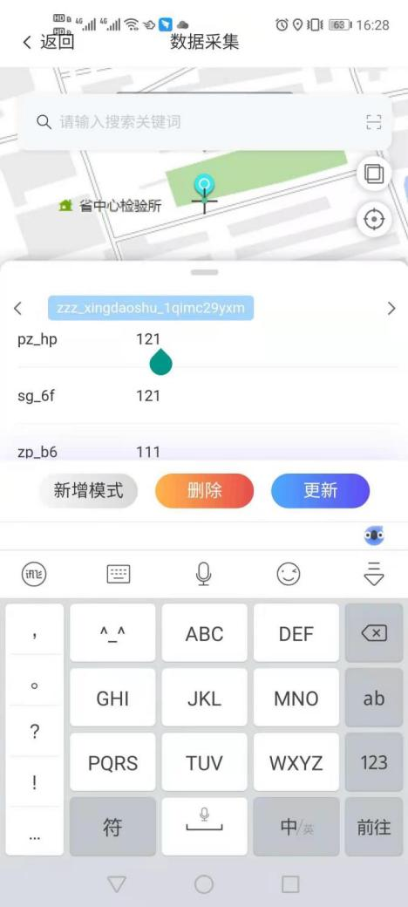

图3- 12 选中待编辑数据

1. 若无需更新，则点击“新增模式”，回到数据新增模式；
2. 若需要更新属性数据，则在输入框中更新字段属性值；若需要更新地图标绘的地理位置，则在地图上重新绘制地物，操作完成后，点击更新按钮，完成更新。
3. 若需删除数据，则点击删除按钮，完成删除。

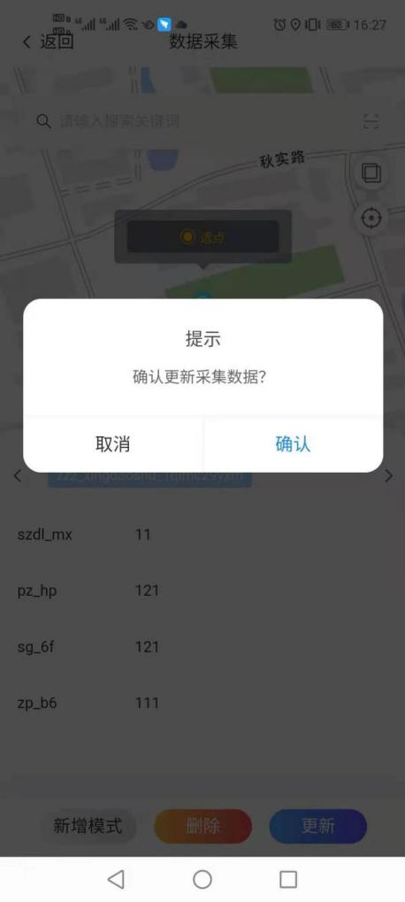 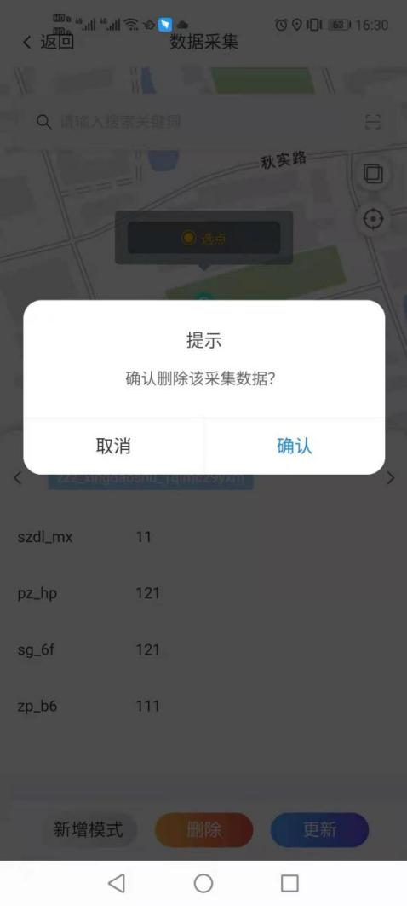

图3- 13 编辑确认操作

### 地图定位

点击“数据采集”页面右上方第二个圆形按钮，将自动定位到用户当前位置，实时展示用户朝向。

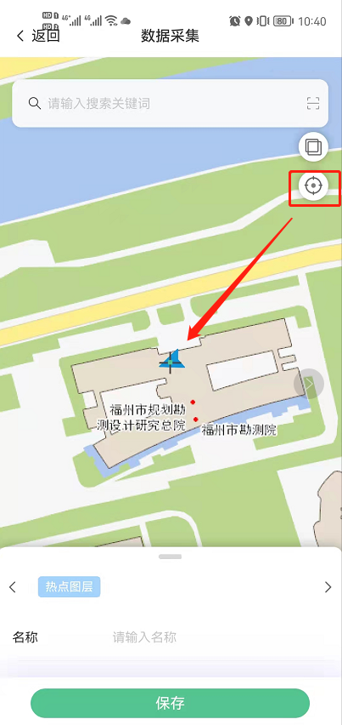

图3- 14 地图定位

### 地图搜索

查询当前任务范围，当前选中图层的目标数据，提供关键字查询和扫码地址查询两种方式。

方式一：“数据采集”页面顶部搜索框中输入关键字，点击搜索，将根据关键字匹配返回结果列表；

方式二：点击“数据采集”页面顶部搜索框右侧的扫码按钮，扫描福州市门牌地址二维码，自动获取二维码地址信息，进行关联匹配查询。

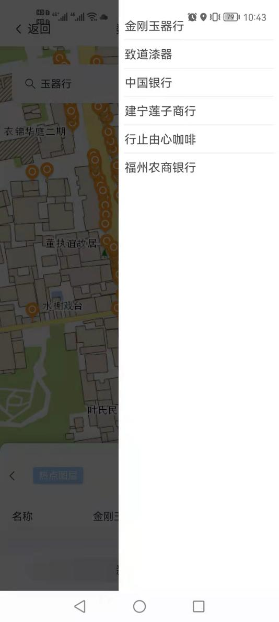 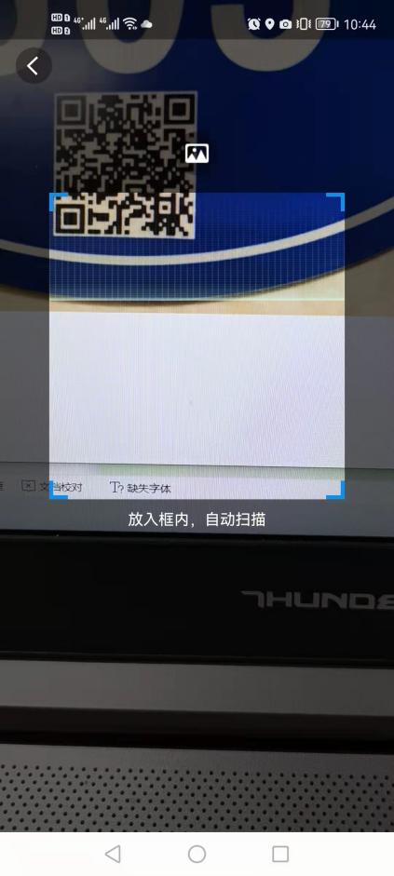

图3- 15 关键字查询与扫码查询

### 底图切换

1. 点击地图界面右侧第一个圆形按钮，打开地图选项页面；
2. 点击顶部的“矢量地图”/“影像地图”，可进行图层切换；

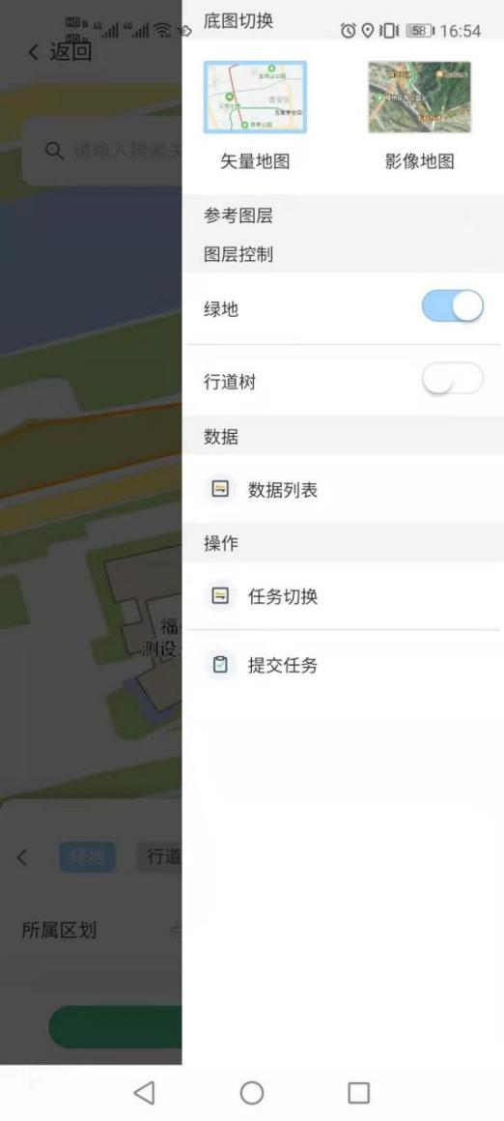 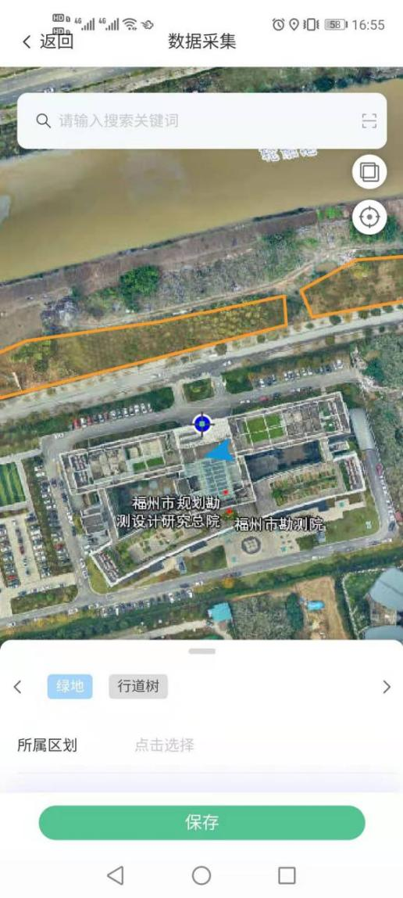

图3- 16 底图切换

### 图层控制

点击地图选项面板中的图层控制开关，可控制采集图层在地图上的显隐状态。

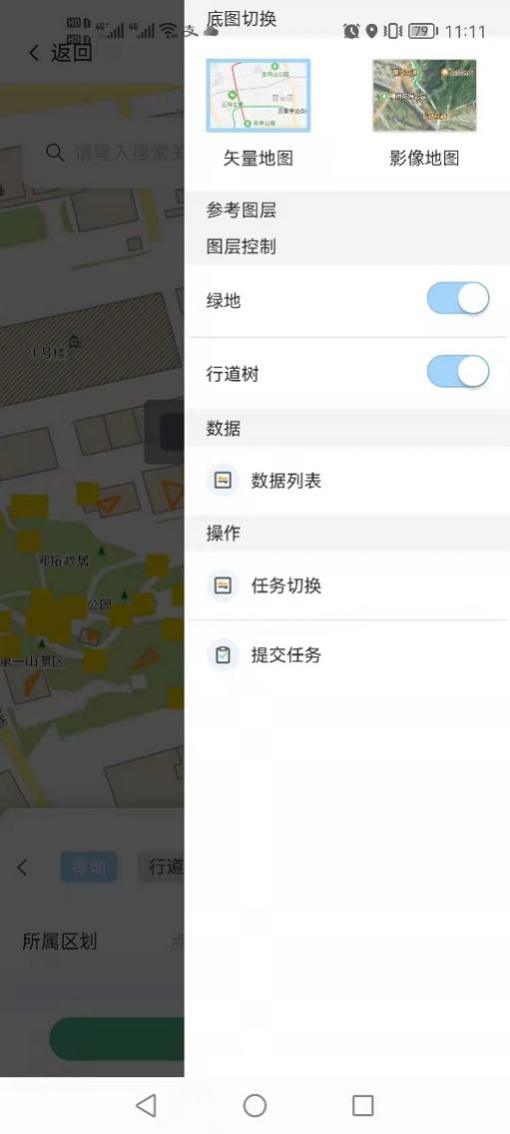 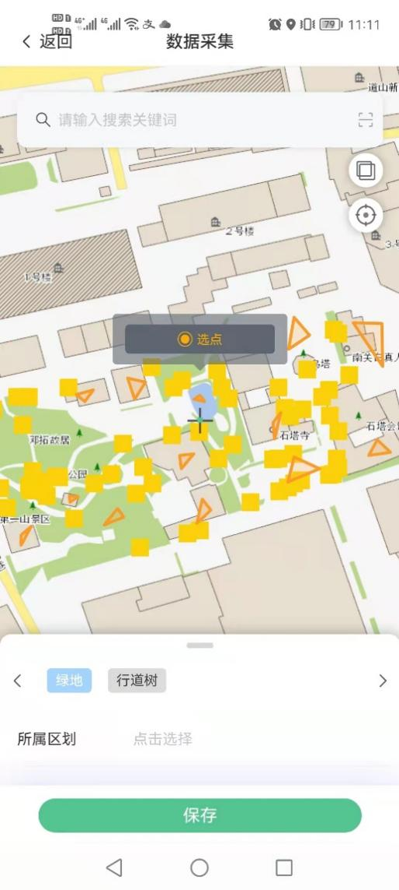

图3- 16 图层控制

### 查看采集数据列表

1. 点击地图选项面板中的“数据列表”，可查看当前任务各图层的采集数据列表；
2. 可根据图层名和数据状态筛选列表结果；
3. 点击列表中某一条数据记录，可跳转至地图页面查看该数据。

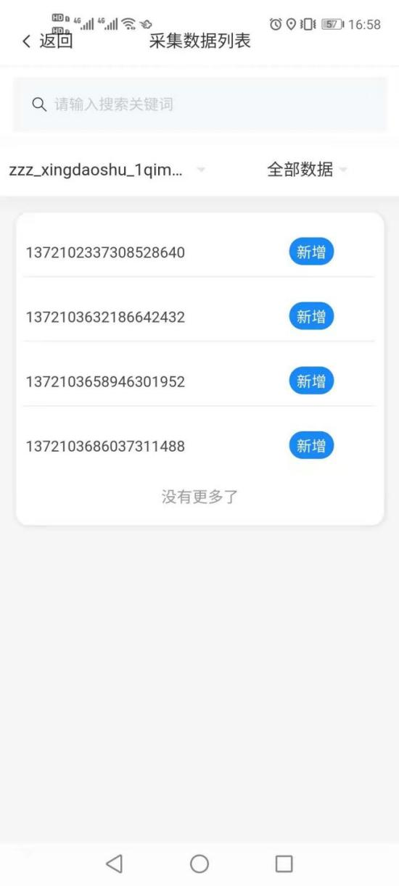

图3- 17 数据列表

1. 点击列表中的某一条数据，将跳转至地图界面，展示该记录的空间及属性数据。

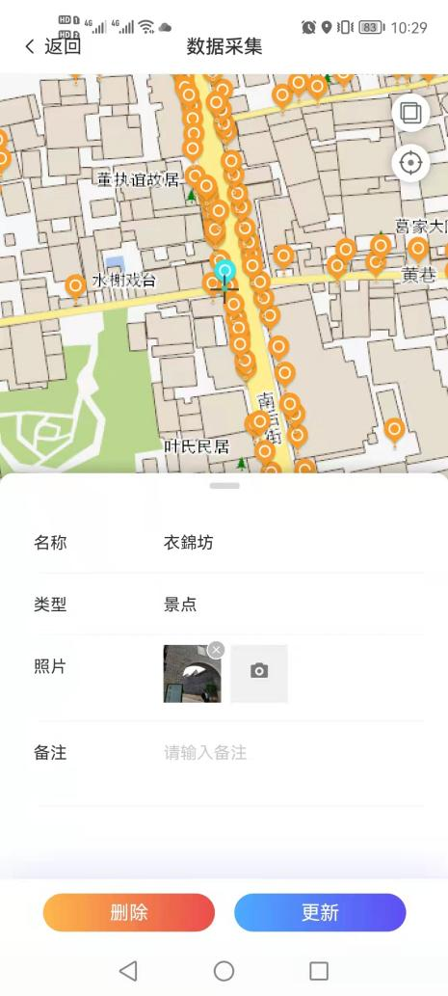

图3- 18 数据列表跳转

### 提交任务

1. 点击地图选项面板的“提交任务”；
2. 点击“确定”，即可完成任务的提交，当所有任务完成提交后，项目将标记为完成状态，可进入质检阶段。

注：任务提交后，该任务的所有数据将不可再编辑修改，也无法新增，请慎重操作。

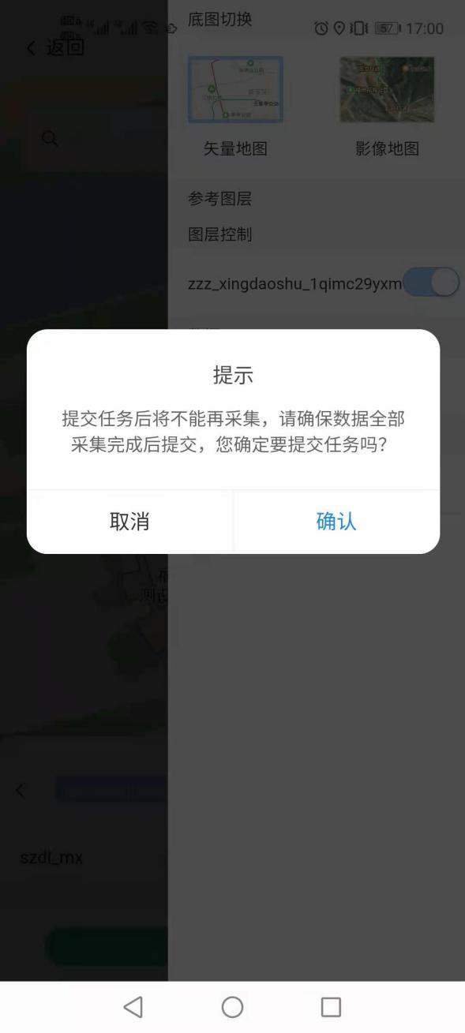

图3- 19 任务提交

### 数据重采

若已提交的采集任务重存在质检不通过的数据，该任务将重新出现在采集任务中，采集员需进入该任务，进行数据重采，完成数据重采之后，提交采集任务，进行重新质检。

1. 质检未通过的数据在地图上采用红色标记；
2. 点击该地图标绘，可查看质检不通过的原因；

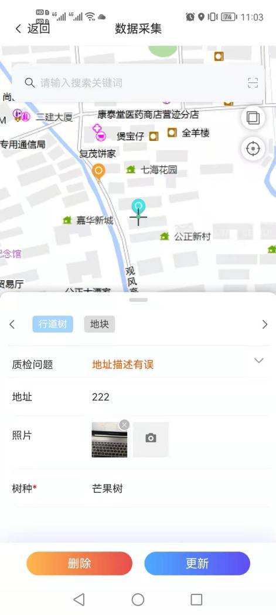

图3- 20 质检问题查看

1. 根据质检不通过原因进行数据整改，操作流程与3.4.3数据编辑流程一致；
2. 整改完成，点击地图选项卡中的“任务提交即可”。

## 外业质检

### 质检列表

App首页中可查看质检任务及质检历史，质检任务标签页展示当前进行中的质检任务列表，质检历史展示已完成的质检任务列表，点击列表中某项质检任务，可进入地图页面进行数据查看。

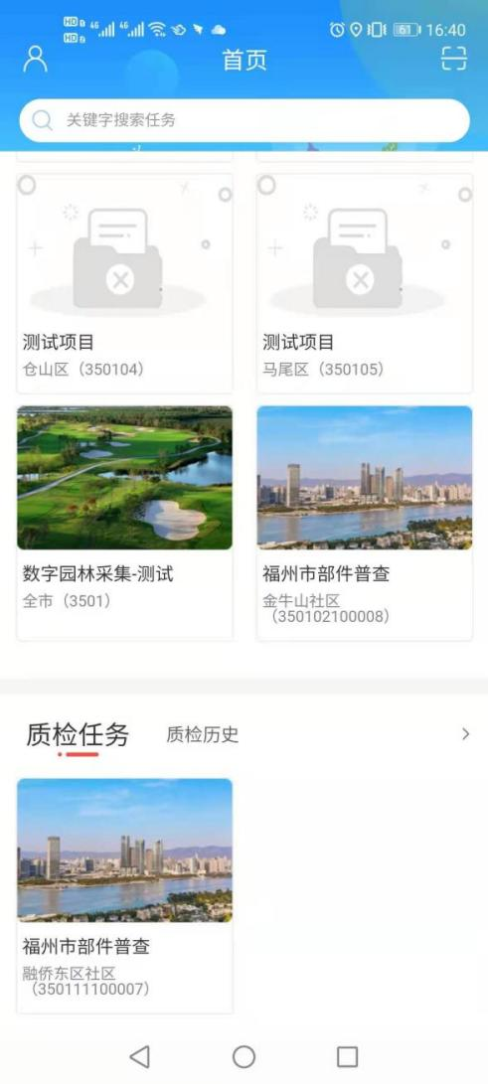 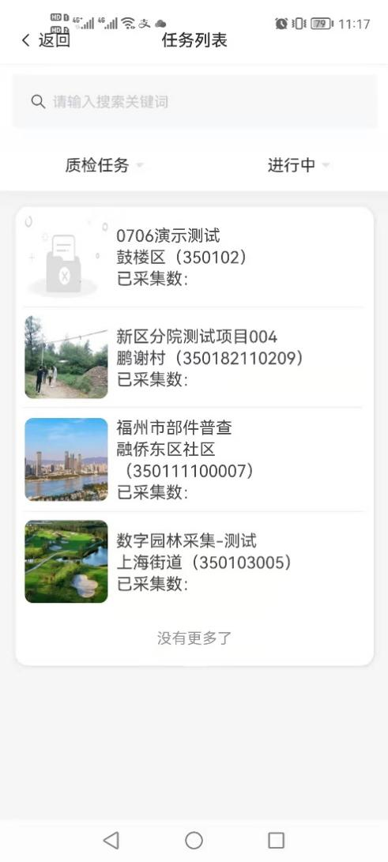

图3- 21 质检任务列表

### 质检操作

1. 点击进入状态为进行中的质检任务；
2. 点击选中地图上为待检状态的数据，若质检通过，则点击“通过”，否则输入问题描述，点击“问题提交”；

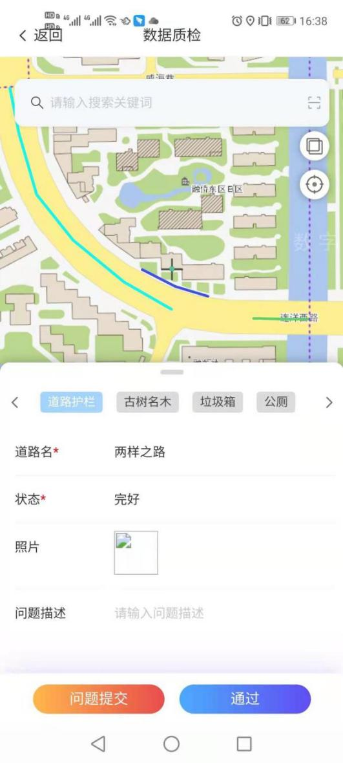 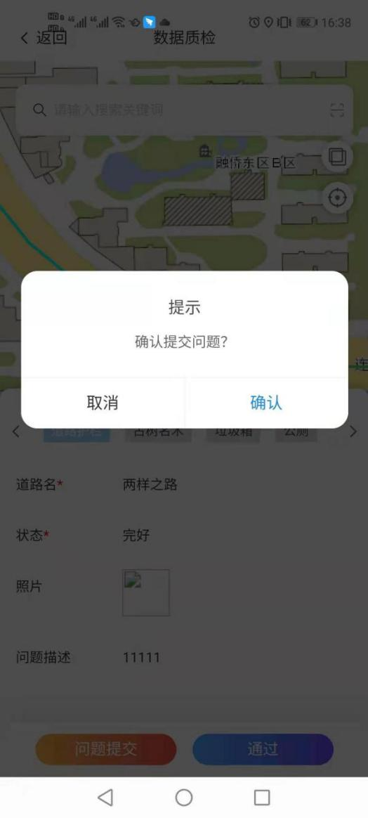

图3- 22 质检问题提交

1. 质检通过的数据地图标绘为绿色；质检不通过为红色；待检为深蓝色；点击选中的为浅蓝色；
2. 点击地图界面右侧第一个圆形按钮，弹出选项页，点击“质检完成”，则质检任务状态将被标记为已完成，不可再被质检；
3. 若存在质检不通过的数据，任务将退回到采集状态，由该任务的采集员根据质检意见进行数据重采，重采完成后提交采集任务，进行重新质检，直至全部数据通过质检。

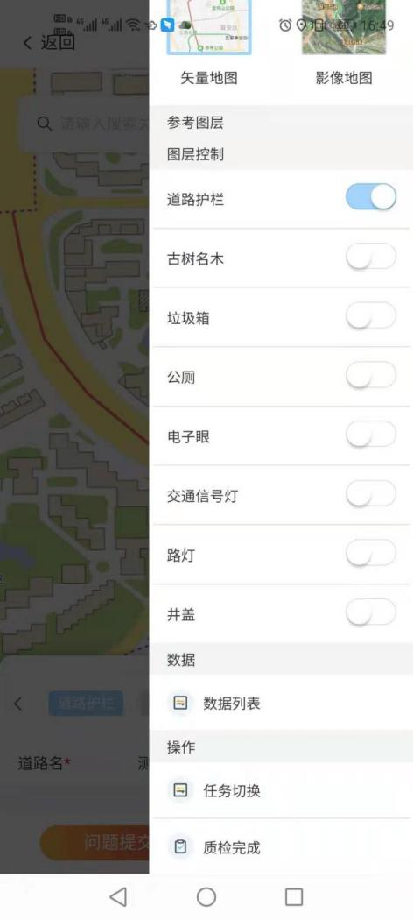 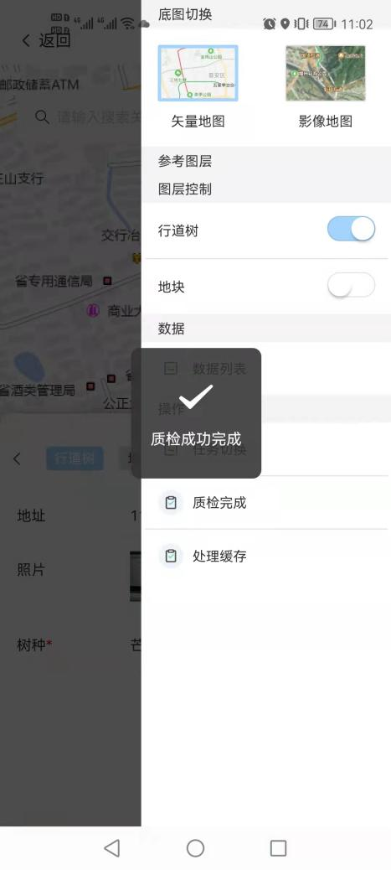

图3- 23 质检完成